OUTIL DE SIMULATION DES REMUNERATIONS
Documentation de la version 2
(enseignants des Premier et Second degrés)

Table des matières
CONTEXTE 3
PRESENTATION SOMMAIRE 3
1 ARCHITECTURE GENERALE DE L’OUTIL 4
2 ARCHITECTURE DES QUATRE PAGES DE SAISIE 5
2.1 SYNOPTIQUE DE SITUATION 6
2.2 ZONES DE SAISIE 8
2.3 BOUTONS DE COMMANDE ET PANNEAU D’ESTIMATION INTERMEDIAIRE 12
2.4 LIENS GENERAUX DE BAS DE PAGES 13
3 LES PAGES / ETAPES 14
3.1 PAGE D’ACCUEIL 14
3.2 LES ETAPES DE SAISIE 15
3.3 RESULTATS DETAILLES 55
3.4 PAGE D’INFORMATION ACCESSIBILITE 61
4 ADMINISTRATION 62
4.1 ARCHITECTURE DES PAGES DU VOLET ADMINISTRATION 62
4.2 IMPLEMENTATION - GENERALITES 65
4.3 PAGES ADMINISTRATION 66

CONTEXTE
L’outil de simulation des rémunérations constitue l’un des outils sur lequel doit s’appuyer l’Observatoire des rémunérations des personnels du ministère de l’éducation nationale et de la jeunesse. Il doit permettre aux agents de tous statut, corps, grade d’estimer leur rémunération mensuelle (brute et nette) en fonction de leur situation personnelle et administrative. Cette estimation doit être purement indicative et non opposable. Les paramètres de calcul sont autant que possible à sélectionner dans des listes de valeurs prises dans les référentiels RH et paie, gérés par le Bureau des rémunérations (DAF C3, maître d’ouvrage), en synchronisation avec la base centrale des nomenclatures (BCN) de la Direction de l’évaluation, de la prospective et de la performance (DEPP).
Dans sa version 1, l’outil concernait uniquement les personnels enseignants du Premier degré public :
- instituteurs (corps 600),
- professeurs des écoles (corps 615).
Dans sa version 2, il concerne, en plus de ces personnels, les enseignants du Second degré public :
- professeurs agrégés (corps 551),
- professeurs certifiés (corps 553),
- professeurs d’EPS (corps 531),
- professeurs des lycées professionnels (corps 575).
Le présent document est un document de spécification de la version 2 du simulateur des rémunérations. Il est établi à partir des documents suivants, fournis par la maîtrise d’ouvrage :
- Simulateur V2_complément note de cadrage 21 janvier 2021 amendée.docx ;
- Simulteurs V2_référentiels_v0.4 260321.xlsx ;
- Simulateur V2_libellés_aides_contextuelles_260321.xlsx .

PRESENTATION SOMMAIRE
L’outil comporte, pour son volet Utilisateur, quatre étapes de saisies d’informations, dont seule la première est obligatoire. Les trois suivantes sont facultatives et permettent d’affiner l’estimation. Au terme de la saisie, un résultat détaillé de la simulation peut être présenté.
Les étapes 1 et 2 concernent la situation de l’agent, respectivement professionnelle et personnelle.
Les étapes 3 et 4 concernent les options de l’agent, respectivement professionnelles et personnelles.
Un astérisque signale les champs obligatoires (étapes 1 et 3).
L’outil présente également un volet Administration (non présenté dans ce document) permettant à l’administrateur des données de gérer les données de nomenclature.

1 ARCHITECTURE GENERALE DE L’OUTIL
L’outil se compose des catégories d’écrans utilisateur suivantes :

- d’une part les six écrans principaux
  - la page d’accueil, point de départ d’une session de simulation,
  - les cinq écrans d’une session de simulation
    - les quatre pages de saisie des hypothèses alimentant la simulation (quatre écrans correspondant aux quatre étapes de saisie),
    - la page de résultat de la simulation,

- d’autre part un écran annexe, la page d’information « Accessibilité du simulateur de rémunération ».

2 ARCHITECTURE DES QUATRE PAGES DE SAISIE
Les quatre pages de saisie sont composées des divisions suivantes (Fig. 1) :
- en haut de page, un synoptique de situation pour le cheminement dans le simulateur,
- en colonne de gauche de page, les zones de saisie et les boutons de commande,
- en colonne de droite de page, un panneau d’estimation intermédiaire,
- en bas de page, des liens généraux.
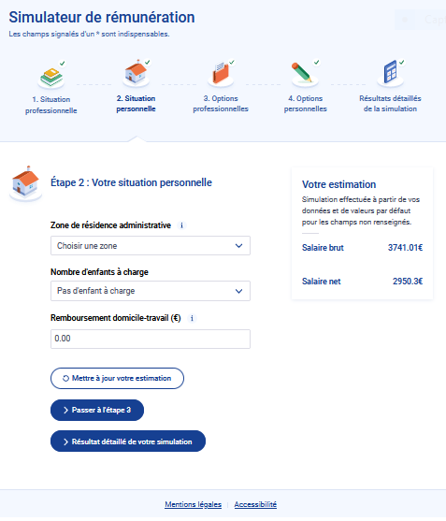
Zones de saisie
Estimation intermédiaire
Liens généraux
Boutons de commande
Synoptique de situation
Fig.1 – Architecture d’une page de saisie

Boutons de commande

2.1 SYNOPTIQUE DE SITUATION
Le pivot entre les cinq écrans d’une même session de simulation (saisie et résultat détaillé) est assuré par un ensemble de cinq icônes affiché en partie supérieure des six écrans principaux (accueil, saisie, résultat détaillé). Il permet, dans une session de simulation :
- de se repérer,
- de naviguer en revenant en arrière.
En affichage plein écran, c’est un bandeau horizontal situé en haut de page (Fig.2a).
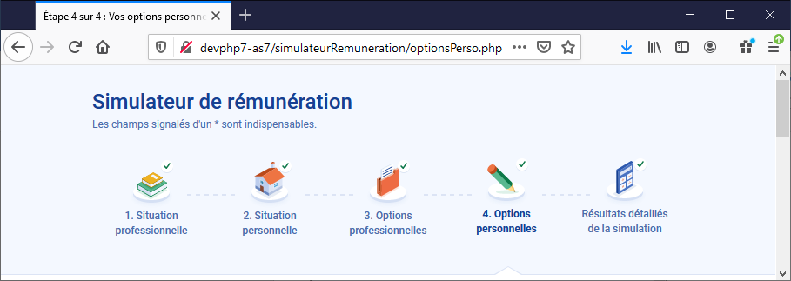
Fig. 2a – Synoptique de situation en affichage classique sous forme de bandeau de haut de page
En affichage en largeur réduite, c’est un volet vertical rétractable (déplié par défaut) à partir de la zone « Votre cheminement dans la simulation » (Fig.2b).
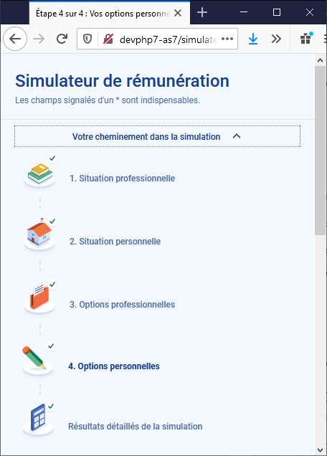
Fig.2b – Synoptique de situation en affichage classique sous forme de volet vertical rétractable

Le synoptique de situation obéit aux règles suivantes.
R1 L’affichage en gras du titre d’une étape donne à l’utilisateur sa position dans l’outil (dans l’écran d’accueil, aucun libellé n’est affiché en gras) : dans les captures d’écrans précédentes (Fig.2a et 2b), l’utilisateur se trouve dans l’étape 4. De plus, une petite encoche dans l’en-tête pointe l’étape courante :

Fig.2c - Encoche repérant l’étape courante
R2 L’utilisateur peut naviguer dans l’outil en cliquant sur toute icône correspondant à une étape antérieure. Dans l’exemple présenté fig.2a et 2b, l’utilisateur, positionné à l’étape 4, peut retourner directement aux étapes 1, 2 ou 3, en cliquant sur l’icône correspondante.
R3 Tant que la page « Résultats détaillés de la simulation » n’a pas été affichée, les étapes en amont de la position courante sont estampillées d’un √ affiché au-dessus et à droite des icônes qui les symbolisent. Dès que la page « Résultats détaillés de la simulation » a été affichée, son icône, ainsi que celles des quatre étapes de saisie sont estampillées, et le demeurent en cas de retour à une étape en amont : l’utilisateur peut alors revenir directement à l’écran de résultat détaillé sans passer à nouveau par les étapes en aval, par le bouton « Résultat détaillé de votre simulation » (voir plus loin). C’est le cas dans les captures d’écrans précédentes (Fig.2a et 2b).
Techniquement, le √ est affiché si la propriété bulletin de la session est à 1.

2.2 ZONES DE SAISIE
Les zones de saisie sont dans la partie supérieure de la colonne de gauche des écrans de saisie.

2.2.1 TYPES
Il y a deux types de zones de saisie :
- à liste de valeurs dans un menu déroulant, ouverte en cliquant sur le chevron à droite de la zone,
- à valeurs sélectionnées dans une table de nomenclature,
- ou à valeurs significatives fournies en dur dans le code du script de la page,
- ou à valeurs fournies par un mix des deux ;

- à saisie libre, ne concernant que des valeurs numériques positives
- entières,
- ou décimales pour lesquelles le séparateur de la partie décimale est le point.

2.2.2 MODE D’EMPLOI
Dans les zones à saisie libre, la saisie de caractères autres que les caractères numériques et le point décimal déclenche un message d’erreur bloquant lors de la commande de passage à l’étape suivante par le bouton « Passer à l’étape N + 1 », affiché en rouge, sous la zone de saisie, elle-même encadrée de rouge.
Le message est :
- « Le champ contient des caractères non autorisés. » dans le cas d’une zone de saisie de valeurs numériques entières ;
- « Veuillez saisir une valeur numérique. La marque décimale est le point. (ex : 123.45) », pour les zones de saisie de valeurs numériques décimales.
Il y a une zone de saisie de type numérique entière : « Nombre de points NBI » (étape 3).
Les zones de saisie de valeurs numériques décimales sont les suivantes :
- Etape 2
- « Remboursement domicile – travail (€) »,
- Etape 3
- « Heures supplémentaires effectives (HSE) »,
- « Autres indemnités (€) »,
- « Indemnité compensatrice CSG (€) »,
- Etape 4
- Prélèvement mutuelle (€),
- Taux de prélèvement à la source (%).
Les zones à saisie obligatoire ont leur intitulé suivi d’un astérisque. Sont à saisie obligatoire :
- toutes les zones de saisie de l’étape 1,
- la zone de saisie « Obligation règlementaire de service (ORS) » de l’étape 3.
La plupart des titres des zones de saisie est suivie d’une petite icône « i » cliquable ouvrant / fermant une fenêtre d’aide contextuelle.
Aucune saisie n’est prise en compte tant qu’elle n’est pas validée par un des boutons de commande.
En retour d’une étape en aval, ou de la page de résultats détaillés, les valeurs saisies sont réaffichées, et les saisies faites dans les étapes en aval restent prises en compte, dans l’estimation intermédiaire et dans les résultats détaillés.

2.2.3 UTILISATION DES SAISIES
Deux tables de la base de données mémorisent les valeurs des zones de saisie :
- saisiesituation
- pour les zones des étapes de situation
- professionnelle (étape 1),
- personnelle (étape 2),
- et la date de saisie ;
- saisieoptions
- pour les zones des étapes d’options
- professionnelles (étape 3),
- personnelles (étape 4).
La clé, commune aux deux tables, est l’identifiant de la session.

2.2.4 DESCRIPTION DES ZONES DE SAISIE ET DES DONNEES
Les deux tableaux suivants donnent une description synthétique des zones de saisie et des données qu’elles alimentent.
 | Zone de saisie  (ou variable) |  |  |  |  |  |  |  | Colonne en table saisiesituation |  |  |  |  |  |  |  |  |  | Valorisation
# | Etape de saisie (1) | 1er degré | 2nd degré | Présentée sous conditions | Saisie obligatoire | Boutons radio | Liste déroulante | Invite | Nom de colonne | Clé | Auto-incrémentée | Char | Date | Decimal | Int | Tinyint | Nb car ou chiffres (2) | Nb décimales (3) | par le système | par traitement | par null acceptée | par défaut | Référentiel  (source des données)  et commentaires
1 |  |  |  |  |  |  |  |  | id |  |  |  |  |  |  |  | 11
2 | 1 |  |  |  |  |  |  | « Votre corps » | corps |  |  |  |  |  |  |  | 3 |  |  |  |  |  | corps.codeCorps
3 | 1 |  |  |  |  |  |  | « Votre grade » | grade |  |  |  |  |  |  |  | 4 |  |  |  |  |  | grades.codeGrade
4 | 1 |  |  |  |  |  |  | « Votre échelon » | echelon |  |  |  |  |  |  |  | 2 |  |  |  |  |  | echelons.codeEchelon
5 | 1 |  |  |  | (4) |  |  | « Hors échelle » | echelle |  |  |  |  |  |  |  | 2 |  |  |  |  | ‘’ (vide) | echelons.echelle
6 | 1 |  |  |  | (5) |  |  | « Chevron » | chevron |  |  |  |  |  |  |  | 2 |  |  |  |  | ‘’ (vide) | echelons.chevron
7 | 1 |  |  |  |  |  |  | « Discipline » | discipline |  |  |  |  |  |  |  | 1 |  |  |  |  |  | « O » si discipline documentation / « N » sinon
8 | 1 |  |  |  |  |  |  | « Quotité de temps de travail » | qtt |  |  |  |  |  |  |  | 5 | 2 |  |  |  | 100.00 | Code source (en % : 100.00 si temps plein)
9 | 1 |  |  |  |  |  |  | « Département » | codeDep |  |  |  |  |  |  |  | 3 |  |  |  |  | ‘’ (vide) | communes.codeDep
10 | 1 |  |  |  |  |  |  | « Commune » | idCommune |  |  |  |  |  |  |  | 11
11 | 2 |  |  |  |  |  |  |  | zonRes |  |  |  |  |  |  |  | 1 |  |  |  |  | ‘’ (vide) | « 1 » ou « 2 »
12 | 2 |  |  |  |  |  |  | « Nombre d’enfants à charge » | nbEnfants |  |  |  |  |  |  |  | 4 |  |  |  |  | 0
13 | 2 |  |  |  |  |  |  | « Remboursement domicile-travail (€) » | rembTrajet |  |  |  |  |  |  |  | 6 | 2 |  |  |  | 0.00
14 | 1 |  |  |  |  |  |  |  | dateSaisie |  |  |  |  |  |  |  |  |  |  |  |  |  | Format AAAA-MM-JJ
Fig.3 – Données saisies dans les étapes 1 et 2 (situations professionnelle et personnelle) alimentant la table saisiesituation
- Etape 1 = situation professionnelle ; étape 2 = situation personnelle
- Pour les colonnes de type « decimal », nombre maximal de chiffres sans compter le séparateur des décimales : par exemple 6 pour decimal(6,2) = 6 chiffres dont 2 après le séparateur + le séparateur, soit 7 caractères en incluant le séparateur
- Seulement pour les colonnes de type « decimal » : par exemple 2 pour decimal(6,2) = 2 chiffres après le séparateur
- Seulement si l’échelle existe pour l’échelon saisi ; sinon valeur par défaut chaîne vide ‘’
- Seulement si le chevron existe pour l’échelon et l’échelle saisis ; sinon valeur par défaut chaîne vide ‘’

 | Zone de saisie  (ou variable) |  |  |  |  |  |  |  | Colonne en table saisieoptions |  |  |  |  |  |  |  |  |  | Valorisation
# | Etape de saisie (1) | 1er degré | 2nd degré | Présentée sous conditions | Saisie obligatoire | Boutons radio | Liste déroulante | Invite | Nom de colonne | Clé | Auto-incrémentée | Char | Decimal | Int | Smallint | Tinyint | Nb car ou chiffres (2) | Nb décimales (3) | par le système | par traitement | par null acceptée | par défaut | Référentiel  (source des données)  et commentaires
1 |  |  |  |  |  |  |  |  | id |  |  |  |  |  |  |  | 11
2 | 3 |  |  |  |  |  |  | « Nombre de points NBI » | nbPtsNBI |  |  |  |  |  |  |  | 6 |  |  |  |  | 0
3 | 3 |  |  |  |  |  |  | « Direction d’école » | idfonction |  |  |  |  |  |  |  | 6 |  |  |  |  | 0 | fonctions.id  à condition que fonctions.codefonction = l_grade_fonction.codeFonction existe pour l_grade_fonction.codeGrade = saisiesituation.grade saisi en étape 1  (1 = non concerné  >1 = nb de classes + 1  11 = 10 classes et +)
4 | 3 |  |  |  |  |  |  | « Affectation en éducation prioritaire » | educPrio |  |  |  |  |  |  |  | 11 |  |  |  |  | 0 | 0 = non concerné  >0 = indemnites.id  (4 = indemnité REP  5 = indemnité REP renforcée  REP : réseau d’éducation prioritaire)
5 | 3 |  |  |  |  |  |  | « Indemnité de suivi d’accompagnement des élèves (ISAE) »  ou  « Indemnité Suivi et Orientation des Elèves (ISOE) » | titulaire |  |  |  |  |  |  |  | 1 |  |  |  |  | 0 | 0 = stagiaire  1 = titulaire
6 | 3 |  |  |  |  |  |  | « Heures supplémentaires effectives (HSE) » | nbHeurHse |  |  |  |  |  |  |  | 4 | 2 |  |  |  | 0.00
7 | 3 |  |  |  |  |  |  | « Type d’HSE » | typeHse |  |  |  |  |  |  |  | 11 |  |  |  |  | 0 | 0 = sans objet (2nd degré)  ou non saisi  ou « Aucune indemnité »
8 | 3 |  |  |  |  |  |  | « Indemnité Suivi et Orientation des Elèves (ISOE) » | stagTemps |  |  |  |  |  |  |  | 4 |  |  |  |  | 0 | 0 = stagiaire demi-service  1 = stagiaire temps complet
9 | 3 |  |  |  |  |  |  | « Indemnité Suivi et Orientation des Elèves (ISOE) » | profPrinc |  |  |  |  |  |  |  | 1 |  |  |  |  | 0 | 1 = professeur principal
10 | 3 |  |  |  |  |  |  | « Indemnité Suivi et Orientation des Elèves (ISOE) » | niveauPP |  |  |  |  |  |  |  | 4 |  |  |  |  | 0 | isoe_pv.id
11 | 3 |  |  |  |  |  |  | « Obligation règlementaire de service (ORS) » | idORS |  |  |  |  |  |  |  | 11 |  |  |  |  | 0 | ors.id
12 | 3 |  |  |  |  |  |  | « Heures supplémentaires annuelles (HSA) » | nbHeureHsa |  |  |  |  |  |  |  | 4 | 2 |  |  |  | 0.00
13 | 3 |  |  |  |  |  |  | « Heures d’interrogation (HI) » | nbHeureHi |  |  |  |  |  |  |  | 4 | 2 |  |  |  | 0.00 | CPGE seulement
14 | 3 |  |  |  |  |  |  | « Autres indemnités (€) » | mttAutreIndemn |  |  |  |  |  |  |  | 7 | 2 |  |  |  | 0.00
15 | 3 |  |  |  |  |  |  | « Indemnité compensatrice CSG (€) » | indemnCompCSG |  |  |  |  |  |  |  | 5 | 2 |  |  |  | 0.00
16 | 4 |  |  |  |  |  |  | « Prélèvement mutuelle (€) » | prelMutuelle |  |  |  |  |  |  |  | 6 | 2 |  |  |  | 0.00
17 | 4 |  |  |  |  |  |  | « Taux de prélèvement à la source (%) » | tauxPrelSource |  |  |  |  |  |  |  | 5 | 2 |  |  |  | 0.00
Fig.4 – Données saisies dans les étapes 3 et 4 (options professionnelles et personnelles) alimentant la table saisieoptions

2.3 BOUTONS DE COMMANDE ET PANNEAU D’ESTIMATION INTERMEDIAIRE
Les boutons de commande sont dans la partie inférieure de la colonne de gauche des écrans de saisie.
Il y a trois boutons de commande dans les pages de saisie des étapes 1 à 3 :
- un bouton de type button, donc sans changement de page
- pour la mise à jour du panneau d’estimation intermédiaire,

- deux boutons de type submit, donc avec changement de page
- pour le passage de l’étape N courante à l’étape N+1 en aval,
- pour l’affichage de la page du résultat détaillé de l’estimation (bouton présenté sous condition : voir plus loin).
Chacun de ces trois boutons valide les saisies de la page, c’est-à-dire les enregistre en tables saisiesituation ou saisieoptions pour la session en cours.
Dans la page de la dernière étape (étape 4), il n’y a que le bouton d’affichage de la page du résultat détaillé de la simulation.

2.3.1 ESTIMATION INTERMEDIAIRE - BOUTON « METTRE A JOUR VOTRE ESTIMATION »
Le panneau d’affichage situé dans la colonne de droite des écrans de saisie donne une estimation intermédiaire des montants des salaires brut et net, tenant compte des saisies faites et des valeurs par défaut pour les zones non saisies.
Le bouton « Mettre à jour votre estimation », disponible dans les pages des étapes 1 à 3, provoque la mise à jour de l’estimation intermédiaire de la page courante, sans quitter la page. Cela permet de constater directement l’effet de la saisie d’un champ de la page.
Le bouton est de type button géré en JavaScript : il ne provoque pas de changement de page.
Le bouton provoque l’appel à la fonction JavaScript estime du module fonctions.js : onClick=« estime(N,document.etapeN) ; », avec 1 <= N <= 3.
La fonction estime appelle elle-même la procédure PHP enreg.php.
- S’il s’agit d’une session nouvelle (donc étape 1), une rangée est créée en tables saisiesituation et saisieoptions, avec attribution d’un identifiant id à cette nouvelle session. La table saisiesituation enregistre les saisies de l’étape 1 et la date, et renseigne par les valeurs par défaut les champs de l’étape 2, non encore saisis. De même, les champs des étapes 3 et 4, non encore saisis, sont mis aux valeurs par défaut en table saisieoptions.

- Dans les autres cas (étapes 2 ou 3, ou retour à l’étape 1), la rangée des tables saisiesituation et saisieoptions, identifiée par son numéro id de session, est mise à jour par les saisies complémentaires de la session, ou par les modifications apportées.
Une fois les enregistrements correctement terminés par enreg.php, estime appelle bulletin, autre fonction JavaScript du module fonctions.js. Cette fonction appelle elle-même la procédure bulletin.php, qui réalise les calculs.
Une fois les calculs correctement terminés par bulletin.php, bulletin appelle afficher, autre fonction JavaScript du module fonctions.js. Cette fonction applique les résultats du calcul à la division Zestime de la page de l’étape courante.
2.3.2 SOUMISSION DU FORMULAIRE – BOUTONS « PASSER A L’ETAPE N + 1 » ET « RESULTAT DETAILLE DE VOTRE SIMULATION »
Le bouton « Passer à l’étape N + 1 » (N < 4) provoque la prise en compte des saisies réalisées dans les zones de la page de l’étape N, et l’affichage de la page de l’étape N + 1. Dans l’étape N + 1, l’estimation intermédiaire tient compte des saisies de l’étape N.
Le bouton « Résultat détaillé de votre simulation » affiche la page des résultats détaillés, à la manière d’un bulletin de salaire. Ce bouton :
- est le seul présenté au pied de la page de la dernière étape (étape 4),
- est présenté au pied des autres écrans des étapes de saisie si l’icône « Résultats » est estampillée d’un √ signalant que la page des résultats a déjà été affichée pour la simulation courante.
Ces deux boutons sont de type soumission du formulaire (submit) : ils envoient donc au script indiqué par l’attribut action du formulaire, qui est etapeN.php si on est dans l’étape N (1 <= N <= 4).
Le script etapeN.php enregistre les données saisies de l’étape N, en mettant à jour les champs correspondants des tables saisiesituation et saisieoptions de la base. Pour l’étape 1, il crée une nouvelle occurrence de ces deux tables en cas de nouvelle session, attribue aux champs non encore saisis (étapes 2 à 4) leur valeur par défaut, initialise la date en table saisiesituation. Cette date n’est plus modifiée en cas de mise à jour des données de l’étape 1.
Les pages des étapes 1 à 3 proposent le bouton « Résultat détaillé de votre estimation » en cas de retour à ces étapes depuis la page des résultats détaillés, dans laquelle $_SESSION[« bulletin »] a été mise à 1. Dans ce cas, le bouton « Résultat détaillé de votre estimation » met pour etapeN.php la variable $bouton à 1 (clause onClick="document.etapeN.bulletin.value=1"). Le script etapeN.php teste $bouton pour identifier le bouton activé :
- si $bouton est différent de 1, c’est le bouton « Passer à l’étape N+1 », et le script etapeN.php envoie à la page de l’étape N+1 ;
- si $bouton vaut 1, c’est le bouton « Résultat détaillé de votre estimation », et le script etapeN.php envoie à la page des résultats détaillés.
La page de l’étape 4 ne propose que le bouton « Résultat détaillé de votre estimation ». Le script etape4.php envoie donc systématiquement à la page des résultats détaillés.

2.4 LIENS GENERAUX DE BAS DE PAGES
Non seulement les écrans de saisie, mais aussi tous les écrans de l’outil proposent deux liens en bas de page :
- Mentions légales,
- Accessibilité (sauf la page Accessibilité elle-même).
« Mentions légales » est un lien vers la page https://www.education.gouv.fr/mentions-legales-du-site-educationgouvfr-4526 : informations éditoriales, hébergement, droits d’auteur et de reproduction, liens hypertextes, accessibilité, données personnelles et cookies, ...
« Accessibilité » est un lien vers la page d’information accessibilite.html de l’outil, énonçant les principes d’accessibilité respectés par l’outil.

3 LES PAGES / ETAPES

3.1 PAGE D’ACCUEIL
La page d’accueil est le point d’entrée du volet Utilisateur de l’outil. Ses principes et son architecture y sont synthétisés.
Au pied de la page, le bouton « Commencer la simulation » donne accès à l’écran de l’étape 1 de saisie des informations. C’est le point de départ de toute session de simulation.

La page d’accueil est également affichée sur clic du bouton « Recommencer la simulation » de la page finale « Résultat détaillé de votre simulation », ou, naturellement, en reculant d’une page depuis l’étape 1 par clic sur .
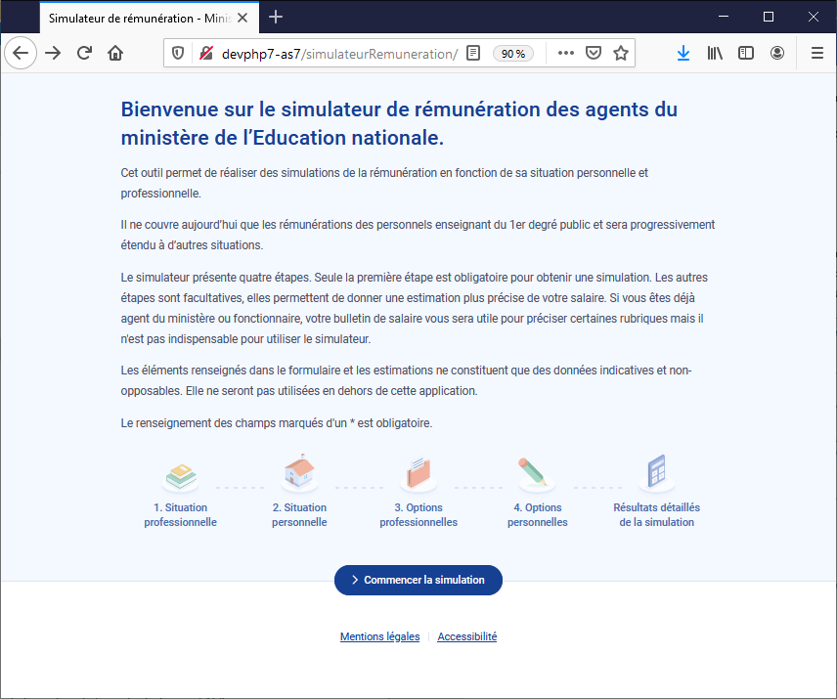
Fig.5 - Page d’accueil du volet utilisateur du simulateur

3.2 LES ETAPES DE SAISIE

3.2.1 ETAPE 1 - SITUATION PROFESSIONNELLE
L’étape 1 (situationPro.php) est accessible :
- via le bouton « Commencer la simulation » de la page d’accueil de l’outil,
- ou par retour depuis l’étape 2,
- ou directement par clic sur l’icône de l’étape, à partir d’une étape en aval ou de la page des résultats détaillés.
L’étape 1 permet de caractériser la situation professionnelle. La saisie de toutes les zones est obligatoire.
La situation professionnelle couvre les données suivantes :
- le corps,
- le grade,
- l’échelon,
- l’échelle (le cas échéant),
- le chevron (le cas échéant),
- la quotité de travail,
- [Second degré] la qualité de professeur documentaliste.
Des aides contextuelles sont disponibles (sauf pour les zones Corps, Hors échelle et Chevron).
En cas de démarrage de simulation, une nouvelle session est créée, à la soumission du formulaire, dans les tables saisiesituation et saisieoptions. Les zones de l’étape 1 alimentent une partie des colonnes de la table saisiesituation.
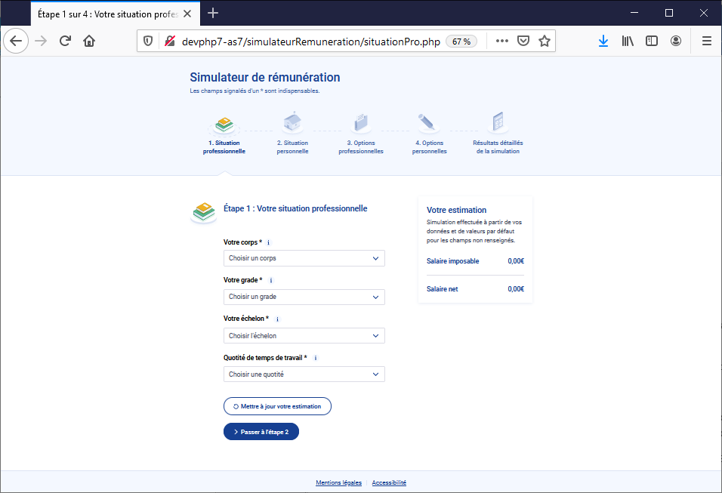
Fig.6a - Aspect de la page de l’étape 1 au moment de son affichage initial
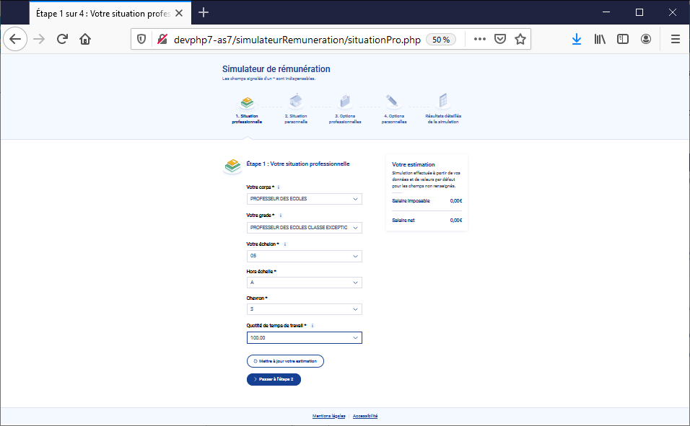
Fig.6b - Exemple de saisie de l’étape 1 pour une situation professionnelle du Premier degré (développement maximal, avec six zones de saisie)
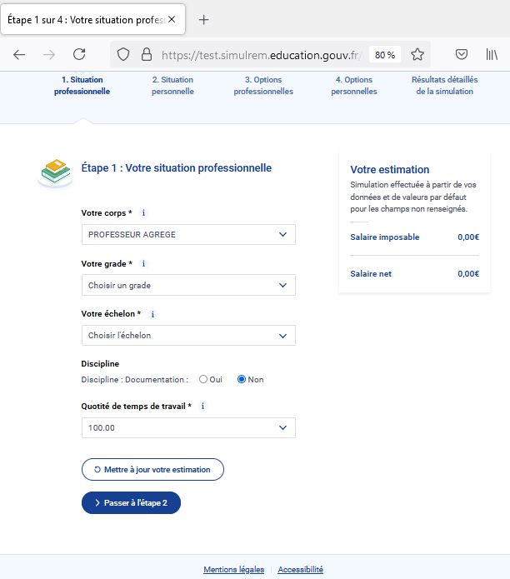
Fig.6c – Etape 1 pour une saisie du Second degré (pour lequel la discipline « documentation » est spécifique)
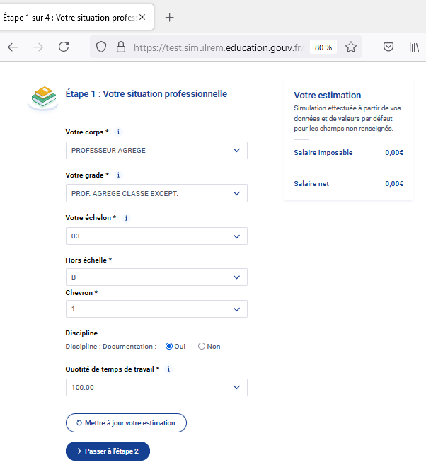
Fig.6d - Exemple de saisie de l’étape 1 pour une situation professionnelle du Second degré (développement maximal, avec sept zones de saisie)

3.2.1.1 CORPS
La notion de corps désigne un ensemble de personnels régis par des règles communes.
Le corps est à sélectionner parmi les libellés présentés par la liste déroulante de la zone intitulée « Votre corps ».
La liste des valeurs proposées est alimentée par la table de nomenclature corps. Cette liste affiche le contenu des champs libelle par ordre alphabétique, regroupés par classe d’enseignement (1er degré, puis 2nd degré) :
- 1er degré
- INSTITUTEUR (corps 600)
- PROFESSEUR DES ECOLES (corps 615)
- 2nd degré
- PROFESSEUR AGREGE (corps 551)
- PROFESSEUR CERTIFIE (corps 553)
- PROFESSEUR D’EPS (corps 531)
- PROFESSEUR DES LYCEES PROFESSIONNELS (corps 575)
# | Nom | Clé | Type | Null | Commentaire
1 | codeCorps | oui | char(3) | non
2 | categorie | non | char(1) | non | Catégorie FP
3 | libelle | non | varchar(200) | non | Voir liste ci-avant
4 | typePer | non | char(1) | non | Degré scolaire d’exercice  « 1 » = 1er degré  « 2 » = 2nd degré
Fig.7a - Structure de la table corps

codeCorps | categorie | libelle | typePer
600 | A | INSTITUTEUR | 1
615 | A | PROFESSEUR DES ECOLES | 1
531 | A | PROFESSEUR D’EPS | 2
551 | A | PROFESSEUR AGREGE | 2
553 | A | PROFESSEUR CERTIFIE | 2
575 | A | PROFESSEUR DES LYCEES PROFESSIONNELS | 2
Fig.7b - Contenu de la table corps
La saisie de la zone « Votre corps » alimente la colonne corps (char (3)) de la table saisiesituation, par la valeur de la colonne codeCorps de la table corps correspondant au libellé sélectionné.
Toute nouvelle saisie de corps fait disparaître l’affichage du grade éventuellement déjà sélectionné (voir ci-après).
Le clic sur l’icône « i » ouvre / ferme une fenêtre d’aide contextuelle :
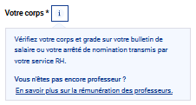
Fig.7c – Aide contextuelle « corps »
Le lien envoie à la page https://www.education.gouv.fr/la-remuneration-des-enseignants-7565 .

3.2.1.2 GRADE
Un corps se décline en grades.
Le grade est à sélectionner parmi les libellés présentés par la liste déroulante de la zone intitulée « Votre grade ».
La liste affichée prend ses valeurs dans les champs libelle de la table de nomenclature grades parmi les rangées comprenant le code codeCorps du corps précédemment saisi. Sans saisie préalable du corps, aucune liste des grades ne peut être affichée. L’ordre d’affichage est l’ordre d’avancement dans le corps, chaque corps (sauf INSTITUTEUR) comportant, dans cet ordre, trois grades :
- CLASSE NORMALE
- HORS CLASSE
- CLASSE EXCEPTIONNELLE
En cas de nouvelle saisie du corps, le choix précédent du grade est effacé de l’affichage de la zone et doit être refait.
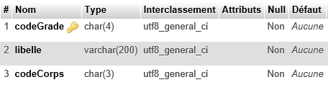
Fig.8a - Structure de la table grades

codeGrade | libelle | codeCorps
6001 | INSTITUTEUR | 600
6151 | PROFESSEUR DES ECOLES CLASSE NORMALE | 615
6152 | PROFESSEUR DES ECOLES HORS CLASSE | 615
6153 | PROFESSEUR DES ECOLES CLASSE EXCEPTIONNELLE | 615
5311 | PROFESSEUR D’EPS CLASSE NORMALE | 531
5312 | PROFESSEUR D’EPS HORS CLASSE | 531
5314 | PROFESSEUR D’EPS CLASSE EXCEPTIONNELLE | 531
5511 | PROFESSEUR AGREGE HORS CLASSE | 551
5512 | PROFESSEUR AGREGE CLASSE NORMALE | 551
5513 | PROFESSEUR AGREGE CLASSE EXCEPTIONNELLE | 551
5531 | PROFESSEUR CERTIFIE CLASSE NORMALE | 553
5532 | PROFESSEUR CERTIFIE HORS CLASSE | 553
5534 | PROFESSEUR CERTIFIE CLASSE EXCEPTIONNELLE | 553
5754 | PROFESSEUR DES LYCEES PROFESSIONNELS CLASSE NORMALE | 575
5755 | PROFESSEUR DES LYCEES PROFESSIONNELS HORS CLASSE | 575
5757 | PROFESSEUR DES LYCEES PROFESSIONNELS CLASSE EXCEPTIONNELLE | 575
Fig.8b - Contenu de la table grades
La saisie de la zone « Votre grade » alimente la colonne grade (char (4)) de la table saisiesituation, par la valeur de la colonne codeGrade de la table grades correspondant au libellé sélectionné.
Toute nouvelle saisie de grade fait disparaître l’affichage de l’échelon éventuellement déjà sélectionné (voir ci-après).
Le clic sur l’icône « i » ouvre / ferme une fenêtre d’aide contextuelle :

Fig.8c – Aide contextuelle « grade »
Les liens envoient respectivement sur les pages :
- https://www.education.gouv.fr/la-remuneration-des-enseignants-7565#La_remuneration_des_professeurs_des_ecoles ;
- https://www.education.gouv.fr/la-remuneration-des-enseignants-7565#La_remuneration_des_professeurs_certifies ;
- https://www.education.gouv.fr/la-remuneration-des-enseignants-7565#La_remuneration_des_professeurs_agreges .

      - ECHELON – ECHELLE – CHEVRON

3.2.1.3.1 ECHELON
Un grade se décline en échelons.
L’échelon est à sélectionner parmi les échelons présentés par la liste déroulante de la zone intitulée « Votre échelon ».
Les valeurs à sélectionner sont celles données par la colonne codeEchelon de la table de nomenclature echelons pour la valeur du champ codeGrade correspondant à la saisie faite pour le grade. Elles sont affichées dans l’ordre croissant des valeurs d’échelons. Sans saisie préalable du grade, aucune liste d’échelons ne peut être affichée. Toute nouvelle saisie du grade fait disparaître l’affichage de l’échelon éventuellement déjà sélectionné, lequel doit être à nouveau saisi (de même que l’échelle et le chevron éventuels).
Les échelons sont inclus dans les plages suivantes, en fonction du grade :
- INSTITUTEUR : 01 à 11
- PE-CN, PC-CN, PEPS-CN, PLP-CN, PA-CN : 01 à 11
- PE-HC, PC-HC, PEPS-HC, PLP-HC : 01 à 07 [07 ajouté depuis le 01/01/2021]
- PE-CE, PC-CE, PEPS-CE, PLP-CE : 01 à 04 ( + hors-échelle )
- PA-HC : 01 à 03 ( + hors-échelle)
- PA-CE : 01 ( + hors-échelle)
La mention « ( + hors-échelle ) » se traduit par un échelon supplémentaire décliné en échelles / chevrons.

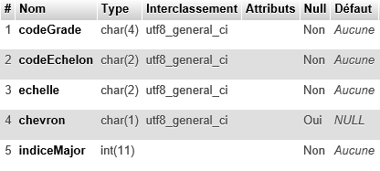
Fig.9a - Structure de la table echelons
Fig.9b - Contenu de la table echelons (tableaux ci-dessous)
Le contenu de la table est donné ci-dessous par grade, chaque grade décliné par échelon faisant l’objet d’un tableau.
Pour mémoire, les indices majorés (colonne indiceMajor de la table de nomenclature echelons) sont obtenus de la façon suivante :
- N_LIEN_GRADE_MEN_TG donne la correspondance entre GRADE et GRADE_TG (pour DATE_FERMETURE vide, c’est-à-dire grade valide).
- N_INDICE_MAJORE fournit INDICE_MAJORE par NUMERO_ECHELON_MEN (pour DATE_FERMETURE vide, c’est-à-dire échelon valide).
INSTITUTEUR (Grade TG 0592060000)
codeGrade | 6001 | 6001 | 6001 | 6001 | 6001 | 6001 | 6001 | 6001 | 6001 | 6001 | 6001
codeEchelon | 01 | 02 | 03 | 04 | 05 | 06 | 07 | 08 | 09 | 10 | 11
Echelle
Chevron
indiceMajor | 356 | 366 | 378 | 385 | 395 | 408 | 417 | 438 | 459 | 494 | 533
P ECO CN (Grade TG 1035070000)
codeGrade | 6151 | 6151 | 6151 | 6151 | 6151 | 6151 | 6151 | 6151 | 6151 | 6151 | 6151
codeEchelon | 01 | 02 | 03 | 04 | 05 | 06 | 07 | 08 | 09 | 10 | 11
Echelle
Chevron
indiceMajor | 390 | 441 | 448 | 461 | 476 | 492 | 519 | 557 | 590 | 629 | 673
P ECO HC (Grade TG 1035060000)
codeGrade | 6152 | 6152 | 6152 | 6152 | 6152 | 6152 | 6152
codeEchelon | 01 | 02 | 03 | 04 | 05 | 06 | 07
Echelle
Chevron
indiceMajor | 590 | 624 | 668 | 715 | 763 | 806 | 821

P ECO CE (Grade TG 1035050000)
codeGrade | 6153 | 6153 | 6153 | 6153 | 6153 | 6153 | 6153
codeEchelon | 01 | 02 | 03 | 04 | 05 | 05 | 05
Echelle |  |  |  |  | A | A | A
Chevron |  |  |  |  | 1 | 2 | 3
indiceMajor | 695 | 735 | 775 | 830 | 890 | 925 | 972
P EPS CN (Grade TG 1032060000)
codeGrade | 5311 | 5311 | 5311 | 5311 | 5311 | 5311 | 5311 | 5311 | 5311 | 5311 | 5311
codeEchelon | 01 | 02 | 03 | 04 | 05 | 06 | 07 | 08 | 09 | 10 | 11
Echelle
Chevron
indiceMajor | 390 | 441 | 448 | 461 | 476 | 492 | 519 | 557 | 590 | 629 | 673
P EPS HC (Grade TG 1032050000)
codeGrade | 5312 | 5312 | 5312 | 5312 | 5312 | 5312 | 5312
codeEchelon | 01 | 02 | 03 | 04 | 05 | 06 | 07
Echelle
Chevron
indiceMajor | 590 | 624 | 668 | 715 | 763 | 806 | 821
P EPS CE (Grade TG 1032040000)
codeGrade | 5314 | 5314 | 5314 | 5314 | 5314 | 5314 | 5314
codeEchelon | 01 | 02 | 03 | 04 | 05 | 05 | 05
Echelle |  |  |  |  | A | A | A
Chevron |  |  |  |  | 1 | 2 | 3
indiceMajor | 695 | 735 | 775 | 830 | 890 | 925 | 972
AGREGE HC (Grade TG 0059040000)
codeGrade | 5511 | 5511 | 5511 | 5511 | 5511 | 5511
codeEchelon | 01 | 02 | 03 | 04 | 04 | 04
Echelle |  |  |  | A | A | A
Chevron |  |  |  | 1 | 2 | 3
indiceMajor | 757 | 800 | 830 | 890 | 925 | 972
AGREGE CN (Grade TG 0059050000)
codeGrade | 5512 | 5512 | 5512 | 5512 | 5512 | 5512 | 5512 | 5512 | 5512 | 5512 | 5512
codeEchelon | 01 | 02 | 03 | 04 | 05 | 06 | 07 | 08 | 09 | 10 | 11
Echelle
Chevron
indiceMajor | 450 | 498 | 513 | 542 | 579 | 618 | 659 | 710 | 757 | 800 | 830
AGREGE CE (Grade TG 0059030000)
codeGrade | 5313 | 5313 | 5313 | 5313 | 5313 | 5313 | 5313
codeEchelon | 01 | 02 | 02 | 02 | 03 | 03 | 03
Echelle |  | A | A | A | B | B | B
Chevron |  | 1 | 2 | 3 | 1 | 2 | 3
indiceMajor | 830 | 890 | 925 | 972 | 972 | 1013 | 1067
CERTI CN (Grade TG 0557060000)
codeGrade | 5531 | 5531 | 5531 | 5531 | 5531 | 5531 | 5531 | 5531 | 5531 | 5531 | 5531
codeEchelon | 01 | 02 | 03 | 04 | 05 | 06 | 07 | 08 | 09 | 10 | 11
Echelle
Chevron
indiceMajor | 390 | 441 | 448 | 461 | 476 | 492 | 519 | 557 | 590 | 629 | 673
CERTI HCL (Grade TG 0557050000)
codeGrade | 5532 | 5532 | 5532 | 5532 | 5532 | 5532 | 5532
codeEchelon | 01 | 02 | 03 | 04 | 05 | 06 | 07
Echelle
Chevron
indiceMajor | 590 | 624 | 668 | 715 | 763 | 806 | 821

CERTI CE (Grade TG 0557040000)
codeGrade | 5534 | 5534 | 5534 | 5534 | 5534 | 5534 | 5534
codeEchelon | 01 | 02 | 03 | 04 | 05 | 05 | 05
Echelle |  |  |  |  | A | A | A
Chevron |  |  |  |  | 1 | 2 | 3
indiceMajor | 695 | 735 | 775 | 830 | 890 | 925 | 972
PLP CN (Grade TG 1518060000)
codeGrade | 5754 | 5754 | 5754 | 5754 | 5754 | 5754 | 5754 | 5754 | 5754 | 5754 | 5754
codeEchelon | 01 | 02 | 03 | 04 | 05 | 06 | 07 | 08 | 09 | 10 | 11
Echelle
Chevron
indiceMajor | 390 | 441 | 448 | 461 | 476 | 492 | 519 | 557 | 590 | 629 | 673
PLP HC (Grade TG 1518050000)
codeGrade | 5755 | 5755 | 5755 | 5755 | 5755 | 5755 | 5755
codeEchelon | 01 | 02 | 03 | 04 | 05 | 06 | 07
Echelle
Chevron
indiceMajor | 590 | 624 | 668 | 715 | 763 | 806 | 821
PLP CE (Grade TG 1518040000)
codeGrade | 5757 | 5757 | 5757 | 5757 | 5757 | 5757 | 5757
codeEchelon | 01 | 02 | 03 | 04 | 05 | 06 | 07
Echelle |  |  |  |  | A | A | A
Chevron |  |  |  |  | 1 | 2 | 3
indiceMajor | 695 | 735 | 775 | 830 | 890 | 925 | 972

Dans la table echelons, la colonne echelle est par défaut à chaîne vide (‘’) et la colonne chevron à Null.
La colonne indiceMajor est exploitée par le script bulletin.php comme part principale de l’indice majoré, qui, ajoutée à la bonification indiciaire éventuelle (fonction de direction d’école d’un enseignant du Premier degré), est affichée en page de résultats détaillés.
La saisie de la zone « Votre échelon » alimente la colonne echelon (char (2)) de la table saisiesituation, par la valeur de la colonne codeEchelon de la table echelons correspondant à la saisie faite.
Toute nouvelle saisie d’un échelon non déclinable en échelle et chevrons fait disparaître la zone de saisie de l’échelle.
Le clic sur l’icône « i » ouvre / ferme une fenêtre d’aide à la saisie et d’information :
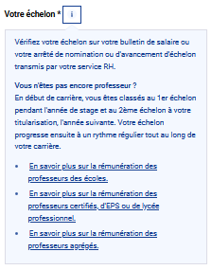
Fig.9c – Aide contextuelle « échelon »
Les liens envoient sur les mêmes pages que ceux de l’aide contextuelle de la saisie du grade, c’est-à-dire, respectivement :
- https://www.education.gouv.fr/la-remuneration-des-enseignants-7565#La_remuneration_des_professeurs_des_ecoles ;
- https://www.education.gouv.fr/la-remuneration-des-enseignants-7565#La_remuneration_des_professeurs_certifies ;
- https://www.education.gouv.fr/la-remuneration-des-enseignants-7565#La_remuneration_des_professeurs_agreges .

        - ECHELLE
Certains grades / échelons se déclinent en échelles / chevrons (voir les tableaux de la fig.9b).
Pour tout grade / échelon décliné en échelles en table de nomenclature echelons, une zone de saisie supplémentaire « Hors échelle » est ouverte. L’échelle est à sélectionner parmi les échelles présentées par la liste déroulante de la zone intitulée « Hors échelle ». La liste affichée propose de choisir parmi les échelles trouvées en colonne echelle de la table de nomenclature echelons des rangées correspondant au grade / échelon saisi.
La saisie alimente la colonne echelle (char (2)) de la table saisiesituation par la colonne echelle de la table echelons correspondant à la saisie effectuée.
La colonne echelle est valorisée à chaîne vide (‘’) dans tous les cas où la saisie de l’échelle n’est pas demandée parce que sans objet.
        - CHEVRON
Pour tout grade / échelon décliné en échelles en table de nomenclature echelons, en plus de la zone de saisie supplémentaire « Hors échelle », une zone de saisie supplémentaire « Chevron » est ouverte. Le chevron est à sélectionner parmi les chevrons présentés par la liste déroulante de la zone « Chevron ». La liste affichée est celle des valeurs du champ chevron de la table de nomenclature echelons, pour les rangées correspondant à la combinaison grade / échelon / échelle saisie (voir les tableaux de la fig.9b).
La zone « Chevron » alimente la colonne chevron (char (2)) de la table saisiesituation par la valeur de la colonne chevron de la table echelons correspondant à la saisie faite.
Dans tous les cas où la saisie du chevron n’est pas demandée (grade/échelon sans échelle), la colonne chevron est mise à chaîne vide (‘’).

3.2.1.4 DISCIPLINE DOCUMENTATION (2nd DEGRE)
Un professeur documentaliste est un enseignant du Second degré (niveau BAC +5, titulaire d'un Master et d'un CAPES de documentation), exerçant son activité dans le Centre de documentation et d’information (CDI) d’un établissement du Second degré (circulaire n° 2017-051 du 28 mars 2017).
Un bouton radio permet de saisir cette fonction. Il n’est proposé qu’après sélection d’un corps du Second degré.
Il alimente la colonne discipline, de type char(1), de la table saisiesituation, par la valeur « O » ou « N », respectivement pour un professeur documentaliste ou non documentaliste.
Dans le cas d’un corps du Premier degré, la colonne discipline est laissée à la valeur chaîne vide (‘’).

3.2.1.5 QUOTITE DE TEMPS DE TRAVAIL
Les personnels enseignants peuvent exercer leur activité professionnelle à temps partiel (après une année à temps plein pour les personnels enseignants non titulaires) pour une période renouvelable d’une année scolaire. Leurs traitement, indemnité de résidence et autres indemnités liées au grade et à l’échelon sont servis en appliquant le taux de rémunération correspondant à la quotité de service à temps partiel effectuée. Le supplément familial est servi sans réduction par rapport à un temps complet.
La quotité de travail est déterminée par les modalités de service de l’agent :
- quotité de service (taux de temps de service par rapport à un temps plein) ;
- quotité de rémunération, ou quotité de travail (taux de rémunération par rapport à la rémunération d’un temps plein).
La quotité de temps de travail est à sélectionner parmi les valeurs présentées par la liste déroulante de la zone intitulée « Quotité de temps de travail ». La saisie est obligatoire.
Six taux (en %) sont proposés, entre 100.00 et 50.00, quel que soit le corps. Ces valeurs, affichées par ordre décroissant, sont prises dans la colonne qstp (quotité de service à temps partiel) de la table de nomenclature quotitefi.
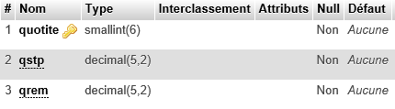
Fig.10a - Structure de la table quotitefi
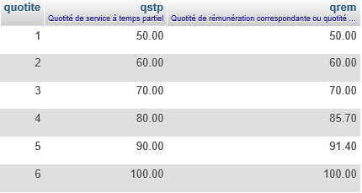
Fig.10b - Contenu de la table quotitefi
Le clic sur l’icône « i » ouvre / ferme la fenêtre d’aide contextuelle :
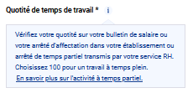
Fig.10c – Aide contextuelle « quotité de temps de travail »
Le lien ouvre la page https://www.fonction-publique.gouv.fr/temps-de-travail du portail de la Fonction publique.
La zone « Quotité de temps de travail » alimente la colonne qtt (decimal (5,2)) de la table saisiesituation, telle que saisie, c’est-à-dire par la valeur correspondant à la colonne qstp de la table quotitefi. La prise en compte de la quotité de rémunération (colonne qrem de quotitefi) est faite dans les calculs du script bulletin.php pour les estimations intermédiaires et les résultats détaillés.

3.2.1.6 MISE A JOUR DE L’ESTIMATION
Le bouton « Mettre à jour votre estimation » affiche le résultat de l’estimation dans la colonne de droite de l’écran, en salaires brut et net. Voir les détails dans la partie Architecture des écrans, au début de ce document.

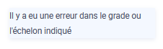
Le tableau d’estimation de la colonne de droite est remplacé par un message d’erreur en cas d’absence d’une saisie :

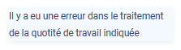
si l’ensemble corps / grade / échelon n’est pas renseigné

si l’ensemble corps / grade / échelon est bien renseigné, mais que la quotité n’a pas été saisie.

3.2.1.7 PASSAGE A L’ETAPE 2
Le bouton « Passer à l’étape 2 » permet de passer à la page suivante (situationPerso.php). Voir les détails dans la partie Architecture des écrans, en tête de document.
Si l’un des champs grade ou échelon ou quotité n’a pas été renseigné en première étape, cette étape reste affichée et le(s) champ(s) non renseigné(s) est(sont) encadré(s) de rouge et suivis de la mention en rouge « Cette information est obligatoire ».
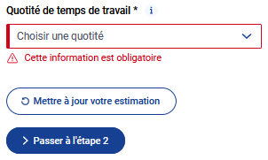

Fig.11 – Exemple de message d’erreur pour absence de saisie d’une zone à saisie obligatoire

3.2.1.8 RESULTAT DETAILLE
Un bouton « Résultat détaillé de votre simulation » est affiché dans le cas d’un retour à l’étape 1 après passage sur les quatre étapes et sur la page de résultats détaillés. Voir les détails dans la partie Architecture des écrans, en tête de document.

3.2.2 ETAPE 2 – SITUATION PERSONNELLE
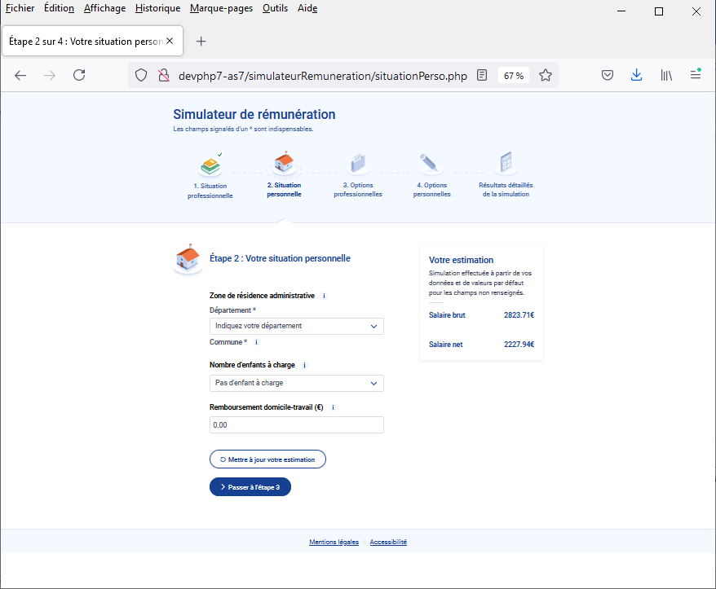
Fig.12 – Etape 2 – Etat initial
L’étape 2 (situationPerso.php) est accessible :
- via le bouton « Passer à l’étape 2 » de la page de l’étape 1,
- ou par retour depuis l’étape 3,
- ou en cliquant sur l’icône « Etape 2 » depuis un écran en aval (étape 3 ou 4 ou résultats détaillés).
L’étape 2 permet de saisir les informations portant sur la situation personnelle.
La situation personnelle couvre :
- la zone de résidence administrative déclinée en
- département
- commune,
- le nombre d’enfants à charge,
- le remboursement domicile – travail.
La saisie des champs alimente la table saisiesituation pour la session initialisée lors de l’étape 1.
Aucun des champs de cette étape n’est à saisie obligatoire. En cas d’absence de saisie d’un champ, sa valeur par défaut est sélectionnée.
Quel que soit le corps sélectionné (1er ou 2nd degré), l’écran affiché est le même.
Sans même saisir ces informations, les estimations des salaires brut et net sont affichées dans la colonne de droite à partir des informations de l’étape 1. Ces estimations sont affinées à chaque saisie d’une information complémentaire de l’étape 2 à la condition de cliquer sur le bouton « Mettre à jour votre estimation ».
En cas de retour d’une étape suivante, les informations précédemment saisies sont conservées et à nouveau affichées : il n’y a pas de perte d’information.

3.2.2.1 ZONE DE RESIDENCE ADMINISTRATIVE / INDEMNITE DE RESIDENCE
La zone de résidence administrative détermine l’indemnité de résidence.
Une aide contextuelle est disponible pour cette rubrique. Le lien qu’elle contient renvoie sur la page « Indemnité de résidence » du portail de la Fonction publique ( https://www.service-public.fr/particuliers/vosdroits/F32511 ).
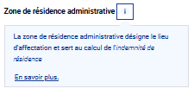
Fig.13 – Aide contextuelle de la rubrique « Zone de résidence administrative »

La commune de résidence administrative est celle dans laquelle l’agent exerce effectivement ses fonctions. Elle peut être éligible à une indemnité de résidence, dont le montant est obtenu par un taux à appliquer au traitement indiciaire brut, NBI incluse.
Les communes sont classées en trois types de zones de résidence administrative, appelées « Zone 1 », « Zone 2 » et « Zone 3 », correspondant à trois taux, respectivement 3%, 1% et 0%. Les communes éligibles à l’indemnité de résidence appartiennent donc aux zones 1 et 2 (*) ; elles sont répertoriées par décrets. Leur liste, par département, est tenue à jour par le Centre interministériel de services informatiques relatifs aux ressources humaines (CISIRH).
(*) Montant plancher de l’indemnité : 44 euros en zone 1, 14,67 euros en zone 2.
La saisie est guidée en deux étapes successives :
- saisie du département de résidence administrative ;
- puis, si le département saisi comporte des communes éligibles, saisie de la commune de résidence administrative.
Dans un premier temps, l’utilisateur sélectionne un département de résidence administrative dans la liste déroulante exhaustive des départements français de métropole et d’outre-mer (sauf Mayotte). Le simulateur teste l’existence du département sélectionné dans la liste du CISIRH des départements éligibles.

- CAS D’UN DEPARTEMENT INTEGRALEMENT INELIGIBLE.
Si le département sélectionné ne figure pas dans la liste du CISIRH, c’est-à-dire ne comporte aucune commune éligible, la valeur « Zone 3 » est attribuée à la zone de résidence administrative. La zone de saisie de la commune ne s’ouvre pas, et le message « Aucune commune n’est éligible au versement de l’indemnité de résidence dans votre département » est affiché. C’est le cas de 68 départements sur 100.
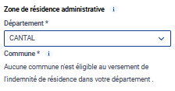
Fig.14a - Exemple d’affichage provoqué par la saisie d’un département entièrement en zone 3

- CAS D’UN DEPARTEMENT INTEGRALEMENT ELIGIBLE A LA MEME ZONE
Si le département sélectionné figure dans la liste du CISIRH avec la même attribution de zone pour l’ensemble de ses communes (cas des six départements 2A, 2B, 75, 92, 93, 94 dont toutes les communes sont en zone 1, à 3%), la même valeur (« zone1 ») est attribuée à l’ensemble du département. La zone de saisie de la commune ne s’ouvre pas, et le message « Toutes les communes du département sont concernées. Zone 1 : vous percevrez une indemnité de résidence de 3% » est affiché.

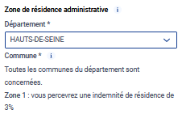
Fig.14b - Exemple d’affichage provoqué par la saisie d’un département entièrement dans la même zone (zone 1)

- CAS D’UN DEPARTEMENT A PANACHAGE DE ZONES
Si le département sélectionné figure dans la liste du CISIRH, et comporte des communes de différentes zones, la zone de saisie de la commune s’ouvre, avec le message « Précisez votre commune ».
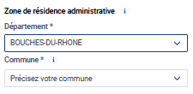
Fig.14c - Exemple d’affichage provoqué par la saisie d’un département à panachage de zones
La saisie se fait sur une liste déroulante, qui n’est pas une liste exhaustive des communes du département : elle ne comporte que les communes éligibles (nomenclature du CISIRH), et est complétée par la mention « Autres communes » à saisir obligatoirement pour toute commune non affichée dans la liste. L’ordre de la liste est alphabétique (incluant la mention « Autres communes » classée comme un libellé de commune).

- COMMUNE EN ZONE 3
L’aide contextuelle de la zone de saisie « Commune » explique la sélection de l’intitulé « Autres communes ».
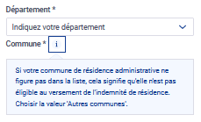
Fig.14d – Aide contextuelle de la zone de saisie « Communes » concernant la sélection de la mention « Autres communes » (zone 3) d’un département non entièrement en zone 3
En cas de sélection de la mention « Autres communes », la valeur « Zone 3 » est attribuée à la zone de résidence administrative et le message « Zone 3 : vous ne percevrez aucune indemnité de résidence » est affiché.
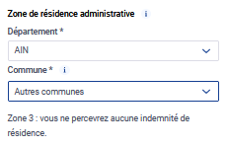
Fig.14e - Exemple d’affichage provoqué par la sélection de la mention « Autres communes » (zone 3) d’un département non entièrement en zone 3

- COMMUNE EN ZONE 1 OU 2
En cas de sélection d’une des communes de la liste, et selon la zone attribuée à cette commune dans la nomenclature du CISIRH :

- la valeur « Zone 1 » est attribuée à la zone de résidence administrative, avec affichage du message « Zone 1 : vous percevrez une indemnité de résidence de 3 % » ;
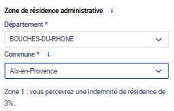
Fig.14f - Exemple d’affichage provoqué par la sélection d’une commune en zone 1 du département saisi

- ou bien la valeur « Zone 2 » est attribuée à la zone de résidence administrative, avec affichage du message « Zone 2 : vous percevrez une indemnité de résidence de 1 % » .
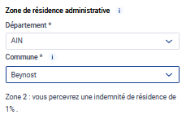
Fig.14g - Exemple d’affichage provoqué par la sélection d’une commune en zone 2 du département saisi

Les saisies éventuelles concernant la zone de résidence administrative alimentent la table saisiesituation sur les trois colonnes codeDep, idCommune et zonRes, à partir des données de référence des tables de nomenclatures departements et communes.
TABLE departements
La liste déroulante des départements prend ses valeurs dans la table de référence departements.
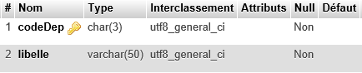
Fig.15 – Table de référence departements : structure
La table departements compte 100 occurrences.
La colonne codeDep de la table departements contient le code du département :
- à deux caractères pour la métropole (2A pour la Corse-du-Sud et 2B pour la Haute-Corse),
- à trois chiffres pour les DOM référencés
- 971 pour la Guadeloupe,
- 972 pour la Martinique,
- 973 pour la Guyane,
- 974 pour la Réunion.
La colonne libelle de la table departements contient le libellé du département, qu’affiche la liste déroulante. Les libellés sont classés dans l’ordre alphabétique.
TABLE communes
La liste déroulante des communes prend ses valeurs dans la table de référence communes.
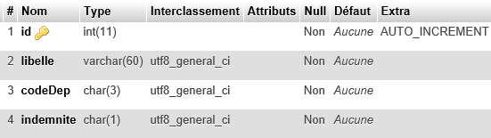
Fig.16 – Table de référence communes : structure
La table communes compte 1731 occurrences.
Pour chaque département, identifié par son code codeDep référencé par la table departements, la table communes donne toutes les communes éligibles à une indemnité de résidence, dont le taux en % est donné par la colonne indemnite (« 1 » ou « 3 »). Le nom de la commune est contenu par la colonne libelle, qui alimente la liste déroulante des communes. S’il existe des communes non éligibles à une indemnité de résidence, une des occurrences pour le département porte la valeur « Autres communes » en colonne libelle. Si toutes les communes sont affectées à une même zone, seule existe l’occurrence comportant la mention « Toutes communes » en colonne libelle.
La table saisiesituation est valorisée
- par communes.codeDep pour sa colonne saisiesituation.codeDep,
- par communes.id pour sa colonne saisiesituation.idCommune,
- en fonction de communes.indemnite pour sa colonne saisiesituation.zonRes
- à « 1 » si communes.indemnite = « 3 »
- à « 2 » si communes.indemnite = « 1 »
- à « » (chaîne vide) si communes.indemnite = « 0 »

La valorisation de la table saisiesituation concernant la zone de résidence administrative est fournie par le tableau suivant.
Colonne de saisiesituation | communes.indemnite | Informations sur la zone de résidence administrative
 |  | saisies | non saisies  (ou bien commune non sélectionnée quand la zone de saisie est ouverte)
codeDep | Sans objet | communes.codeDep | Chaîne vide
idCommune | Sans objet | communes.id | « 0 »
zonRes | « 0 » | Chaîne vide | Chaîne vide
 | « 1 » | « 2 »
 | « 3 » | « 1 »
Fig.17 – Valorisation des colonnes de la table saisiesituation pour les informations de résidence administrative

3.2.2.2 NOMBRE D’ENFANTS A CHARGE / SUPPLEMENT FAMILIAL DE TRAITEMENT
La zone « Nombre d’enfants à charge » alimente la colonne nbEnfants (tinyint(4)) de la table saisiesituation. La liste des réponses possibles va de 1 à 8, en plus de l’intitulé « Pas d’enfant à charge ». Ces réponses correspondent à des valeurs codées en dur dans le script de la page. La valeur 0 donnée à nbEnfants correspond soit à une absence de saisie (valeur par défaut), soit à la sélection de l’intitulé « Pas d’enfant à charge ».
La rubrique comporte une aide contextuelle proposant un lien vers la page « Supplément familial de traitement (SFT) dans la fonction publique » du site officiel de l’administration française ( https://www.service-public.fr/particuliers/vosdroits/F32513 ).
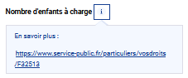
Fig.18 – Aide contextuelle de la zone de saisie « Nombre d’enfants à charge »

3.2.2.3 REMBOURSEMENT DOMICILE-TRAVAIL (€) / FRAIS DE TRANSPORT
La zone « Remboursement domicile-travail (€) » alimente la colonne rembTrajet (decimal(6,2)) de la table saisiesituation. La saisie du montant du remboursement domicile-travail est libre. Ce montant est à saisir en euros. Toute valeur non numérique ou bien alphanumérique n’est pas interprétée, y compris la virgule, le séparateur entre les entiers et les décimales étant le point.
En cas de saisie non conforme à ces règles :

n’entraîne aucune prise en compte de la saisie (mais aucune alerte n’est affichée) ;
provoque l’encadrement en rouge de la zone de saisie et l’affichage du message en rouge « Veuillez saisir une valeur numérique. La marque décimale est le point. (ex : 123.45) ».
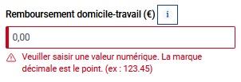
Fig.19 – Exemple de message d’erreur (utilisation de la virgule au lieu du point en séparateur des décimales)
La valeur par défaut est 0.00.
La rubrique comporte une aide contextuelle proposant un lien vers la page « Remboursement des frais de transport domicile-travail (fonction publique) » du site officiel de l’administration française ( https://www.service-public.fr/particuliers/vosdroits/F12163 ).
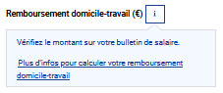
Fig.20 – Aide contextuelle « Remboursement domicile – travail »

3.2.2.4 MISE A JOUR DE L’ESTIMATION
La mise à jour de l’estimation ne se produit que sur clic du bouton « Mettre à jour votre estimation », soit après avoir renseigné l’ensemble des champs, soit après avoir renseigné ou modifié l’un des champs. Les salaires brut et net estimés sont affichés en colonne de droite de l’écran.

      - PASSAGE A L’ETAPE 3
Le bouton « Passer à l’étape 3 » permet de passer à la page suivante (optionsPro.php). Voir les détails en tête de document (Architecture des écrans).
En cas de retour d’une étape suivante, les informations précédemment saisies sont à nouveau affichées. Les montants qui étaient affichés à l’étape suivante sont conservés : il n’y a pas de perte d’information.

3.2.2.6 RESULTAT DETAILLE
Un bouton « Résultat détaillé de votre simulation » est affiché dans le cas d’un retour à l’étape 2 après passage par les quatre étapes et la page des résultats détaillés. Voir les détails dans la partie Architecture des écrans, en tête de document.

3.2.3 ETAPE 3 – OPTIONS PROFESSIONNELLES
L’étape 3 (optionsPro.php) est accessible :
- via le bouton « Passer à l’étape 3 » de la page de l’étape 2,
- ou par retour depuis l’étape 4,
- ou en cliquant sur l’icône de l’étape 3 de la page de l’étape 4 ou de celle des résultats détaillés.
L’étape 3 permet de saisir les informations caractérisant les options professionnelles : indemnités professionnelles et heures supplémentaires.

La saisie des champs alimente la table saisieoptions pour la session initialisée lors de l’étape 1. On pourra se reporter à la figure 4 du paragraphe 1.2.2 sur les zones de saisie pour le tableau synoptique de l’alimentation de la table saisieoptions.
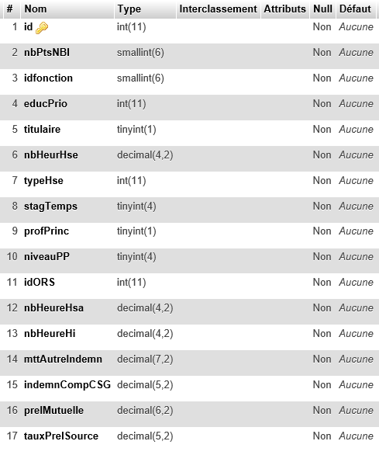
Fig.21 – Table saisieoptions : structure
Aucun de ces champs n’est à saisie obligatoire. En cas d’absence de saisie, les valeurs par défaut sont retenues, c’est-à-dire 0 pour tous les champs, sauf le champ « Indemnité de suivi d’accompagnement des élèves (ISAE) », pour lequel la valeur par défaut est 1 (titulaire).
Sans même saisir ces informations, les estimations des salaires brut et net sont affichées dans la colonne de droite à partir des informations des autres étapes parcourues. Ces estimations sont affinées à chaque saisie d’une information complémentaire de l’étape 3 à la condition de cliquer sur le bouton « Mettre à jour votre estimation ».
En cas de retour de l’étape 4, les informations précédemment saisies sont conservées et à nouveau affichées : il n’y a pas de perte d’information.
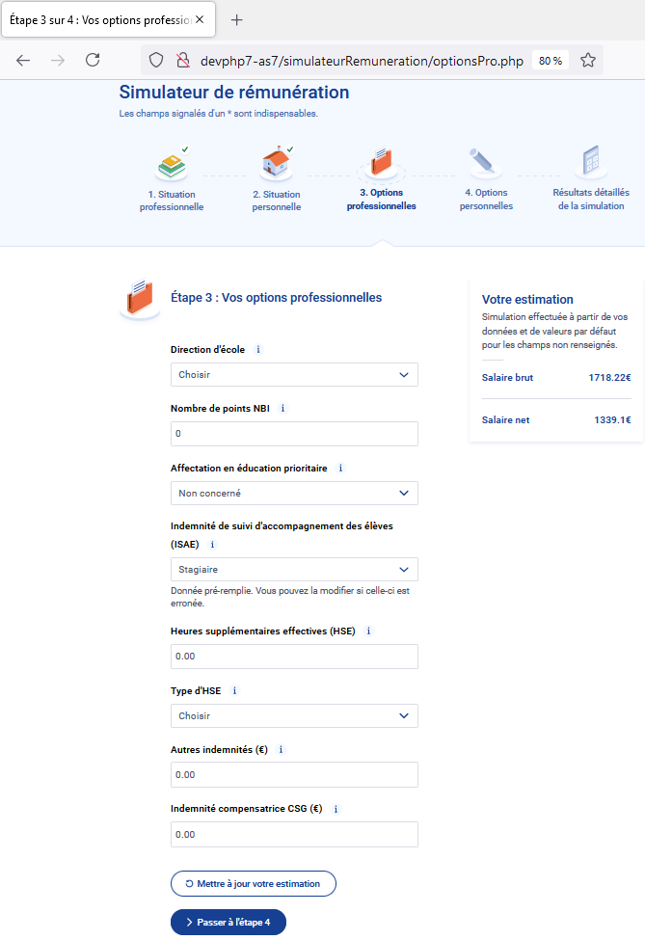
Fig.22a – Etape 3 – Exemple d’état initial de la page pour un corps du Premier degré

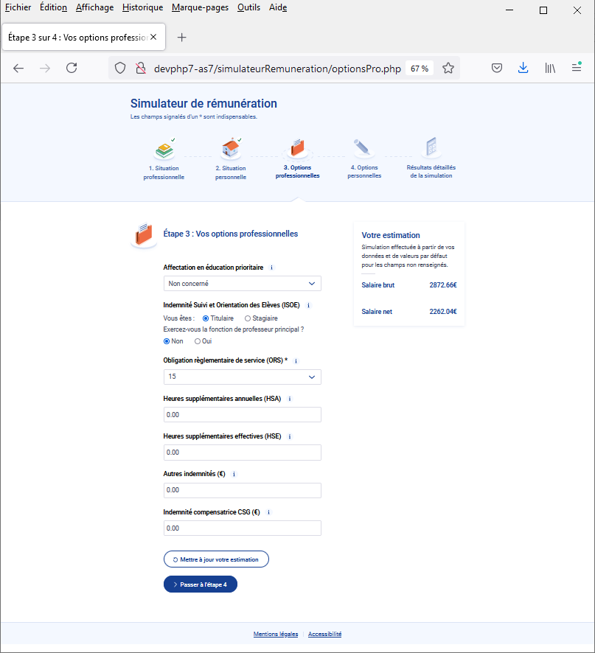
Fig.22b – Etape 3 – Exemple d’état initial de la page pour un corps du Second degré. Les zones de saisie encadrées de rouge ne sont pas présentées dans le cas d’un professeur documentaliste.

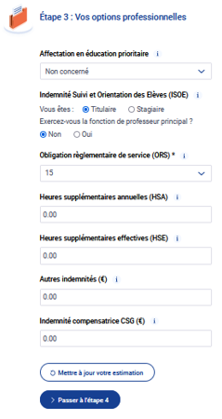
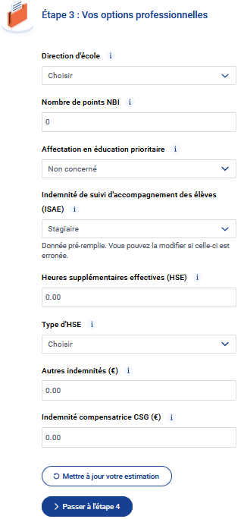
Fig.22c – Etape 3 – Mise en comparaison des zones de saisie Premier / Second degrés (reprenant les exemples des fig.24a et 24b. Les données communes (zones de saisie banalisées) sont signalées par un encadrement et des liens. Sont encadrées en rouge les zones de saisie non affichées pour les professeurs documentalistes du Second degré.
Pour cette étape, on distingue :
- des zones de saisie banalisées (1er et 2nd degrés),
- des zones de saisie spécialisées (1er ou 2nd degré).
Les données ne correspondant pas à la spécialisation de la session prennent les valeurs par défaut, de la même façon que les données communes non saisies.
Les zones de saisie banalisées sont au nombre de quatre :
- affectation en éducation prioritaire,
- nombre d’HSE (sauf professeurs documentalistes du Second degré),
- autres indemnités,
- indemnités compensatrices CSG.
Les zones de saisie spécialisées 1er degré sont au nombre de quatre :
- direction d’école
- nombre de points NBI,
- ISAE,
- type d’HSE.
Les zones de saisie spécialisées 2nd degré (sauf professeurs documentalistes) sont au nombre de trois :
- ISOE, avec deux saisies par boutons radio
- titulaire / stagiaire,
- professeur principal / autre,
- ORS (saisie obligatoire),
- HSA.

3.2.3.1 ZONES DE SAISIE BANALISEES (1ER ET 2ND DEGRES)

3.2.3.1.1 AFFECTATION EN EDUCATION PRIORITAIRE – RESEAUX D’EDUCATION PRIORITAIRE (REP ET REP+)
La liste déroulante affiche les valeurs de la colonne libelle de la table indemnites. Le premier libellé affiché est « Non concerné ». Les suivants sont affichés dans l’ordre alphabétique.
Le clic sur l’icône « i » ouvre / ferme une fenêtre contenant un lien vers la page « L’éducation prioritaire » du site du ministère : https://www.education.gouv.fr/l-education-prioritaire-3140.
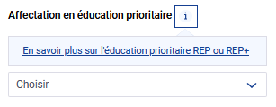
Fig.23 – Aide contextuelle « Affectation en éducation prioritaire »

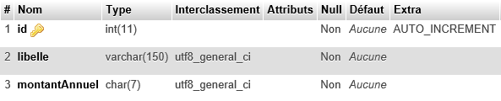
Fig.24a - Structure de la table indemnites

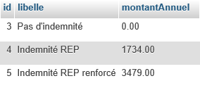
Fig.24b - Contenu de la table indemnites

La saisie alimente la colonne educPrio (int (11)) de la table saisieoptions :
- par la valeur de la colonne id de la table de nomenclature indemnites correspondant au libelle choisi et à un montantAnnuel non nul,
- par 0 sinon.
Le choix « Non concerné » valorise donc educPrio à 0, comme l’absence de saisie.

3.2.3.1.2 HEURES SUPPLEMENTAIRES EFFECTIVES (HSE)
Les heures supplémentaires effectives correspondent à des heures effectuées ponctuellement, en dehors des obligations hebdomadaires.
Dans le Premier degré, les instituteurs, professeurs des écoles et directeurs d’école élémentaire qui assurent un service d’enseignement, d’étude surveillée ou de surveillance, non compris dans le programme officiel et en dehors du temps de présence obligatoire des élèves, peuvent être rémunérés dans la limite des crédits ouverts à cet effet.
Dans le Second degré, les HSE rémunèrent, après service fait, des travaux effectués au-delà de l’obligation réglementaire de service, mais de façon non régulière : accompagnement éducatif après les cours, stages pendant les vacances, remplacements de courte durée pendant l’année scolaire, etc. Tous les enseignants exerçant dans un établissement du 2^{d} degré sont éligibles aux HSE, à l’exception des professeurs documentalistes (pour la simulation desquels la zone de saisie n’est pas affichée). Leur rémunération correspond à 1/36e d’une HSA majorée de 25 %.
Toutefois, pour le Premier degré, le nombre d’HSE saisi n’est validé qu’après saisie du type d’HSE.
Le clic sur l’icône « i » ouvre / ferme la fenêtre d’aide contextuelle :
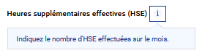
Fig.25a – Aide contextuelle « HSE Premier degré »
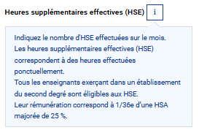
Fig.25b – Aide contextuelle « HSE Second degré »
La saisie de la zone est libre. La valeur par défaut est 0.00 . Les seules saisies prises en compte sont numériques, entières et positives, de quatre caractères au maximum. Sinon, la valeur par défaut 0.00 est retenue et, au passage à l’étape 4, le message d’erreur « Veuillez saisir une valeur numérique entière (ex : 12) » est affiché :
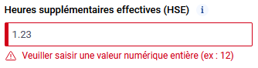
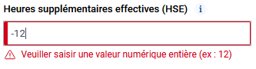
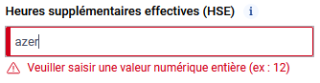
Fig.26 – Exemples de messages d’erreur pour saisies inadaptées
La zone alimente la colonne nbHeurHse (smallint (6)) de la table saisieoptions.
Pour le Premier degré, cette alimentation n’a lieu que si la zone « Type d’HSE » est elle-même renseignée.
Pour le Second degré, le calcul de la rémunération correspondante se fait en utilisant la colonne hse de la table ors, qui fournit le taux horaire (voir plus loin au paragraphe ORS). Cette rémunération correspond à 1/36e d’une HSA majorée de 25 %. Le décompte est effectué mensuellement par le chef d’établissement.

3.2.3.1.3 AUTRES INDEMNITES
Le montant des indemnités non prises en compte par les champs précédents est à saisir dans cette zone.
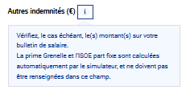
Fig.27 – Aide contextuelle « Autres indemnités »
Cette zone à saisie libre attend un numérique décimal. La valeur par défaut est 0.00.
Elle alimente la colonne mttAutreIndemn (decimal (7.2)) de la table saisieoptions.
        - INDEMNITE COMPENSATRICE DE LA CONTRIBUTION SOCIALE GENERALISEE (IC CSG)
Cette zone, prévue pour le montant de l’IC CSG, est à saisie libre et attend un numérique décimal.
Une aide contextuelle est disponible.
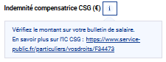
Fig.28 – Aide contextuelle « IC CSG »
Un lien dirige sur la documentation délivrée à ce sujet par le site officiel de l’administration.
Cette zone alimente la colonne indemnCompCSG (decimal (5.2)) de la table saisieoptions.
La valeur par défaut est 0.00.

3.2.3.2 ZONES DE SAISIE SPECIALISEES

3.2.3.2.1 ZONES DE SAISIE 1ER DEGRE

3.2.3.2.1.1 DIRECTION D’ECOLE
Elle permet de saisir la taille de l’école pour la détermination des avantages de rémunération (bonification, indemnisation) des enseignants du Premier degré exerçant une responsabilité de direction d’école.
La liste déroulante affichée est celle des valeurs de la colonne libelle de la table fonctions pour le grade saisi à l’étape 1. Ce grade est comparé aux valeurs du champ codeGrade de la table l_grade_fonction, le lien entre les tables fonctions et l_grade_fonction étant fait par la colonne codeFonction des deux tables. L’ordre d’affichage est celui de l’identifiant id de la table fonctions.
Un commentaire est affiché / masqué sur clic de l’icône « i ».
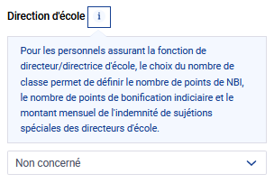
Fig.29 – Aide contextuelle « Direction d’école »
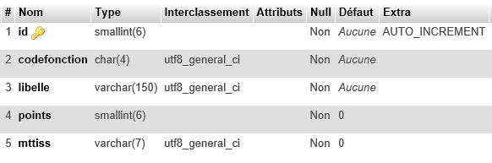
Fig.30a - Structure de la table fonctions

Non concerné
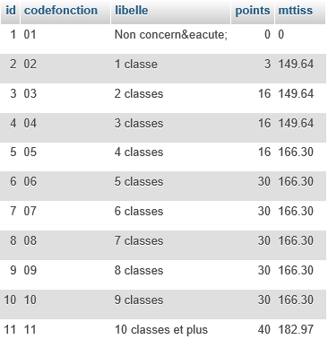
Fig.30b - Contenu de la table fonctions

L’indemnisation totale de la fonction de direction d’école tient compte de trois facteurs :
- points de bonification indiciaire (BI),
- indemnité de sujétions spéciales (ISS),
- nouvelle bonification indiciaire (NBI).
La colonne points donne le nombre de points de bonification indiciaire (BI), fonction de la taille de l’école :
- 3 points pour une classe unique,
- 16 points de 2 à 4 classes,
- 30 points de 5 à 9 classes,
- 40 points pour 10 classes et plus.
La colonne mttiss donne le montant mensuel de l’indemnité de sujétions spéciales (ISS) pour direction d’école :
- 149,64 euros bruts mensuels de 1 à 3 classes,
- 166,30 euros de 5 à 9 classes,
- 182,97 euros pour 10 classes et plus.
Enfin, la fonction de direction d’école donne huit points de nouvelle bonification indiciaire (NBI), quelle que soit la taille de l’école. Le simulateur affiche ces huit points en zone de saisie NBI dès saisie d’une fonction de direction.
Le simulateur tient compte de ces trois facteurs pour l’estimation de la rémunération.
La valeur par défaut est 0 en cas de non-saisie du champ (ou de saisie hors Premier degré).
En cas de saisie, la colonne idfonction (smallint (6)) de la table saisieoptions prend la valeur correspondante du champ id de la table fonctions, donc 1 pour « Non concerné », 2 pour « Classe unique », … , 11 pour « 10 classes et plus ».
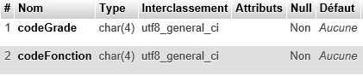
Fig.31a - Structure de la table l_grade_fonction

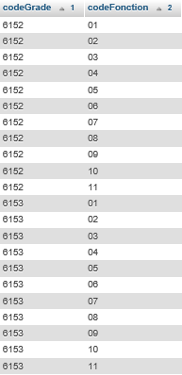
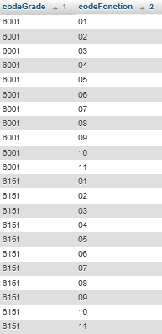
Fig.31b - Contenu de la table l_grade_fonction
La table l_grade_fonction montre que chacun des quatre grades (6001, 6151, 6152, 6153) est ouvert aux fonctions de codes 01 à 11 (direction d’école de 1 à 10 classes et plus).

3.2.3.2.1.2 NOMBRE DE POINTS DE NOUVELLE BONIFICATION INDICIAIRE (NBI)
La NBI permet l’attribution de points d’indice majoré supplémentaires en liaison avec une responsabilité ou une technicité particulières dans le cadre d’emplois délimités par décrets. Le nombre de points NBI ne joue pas sur le traitement brut, mais sur le traitement brut NBI.
La saisie du nombre de points NBI est libre. C’est une valeur numérique, entière, sur cinq caractères au maximum. La saisie de caractères inadaptés ou d’une valeur négative provoque l’affichage d’un message d’erreur au moment du passage à l’étape 4 :
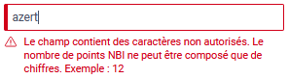
Fig.32 – Exemple de message d’erreur (saisie alphabétique)

Le clic sur l’icône « i » ouvre / ferme une fenêtre d’aide contextuelle :
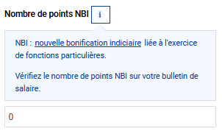
Fig.33 – Aide contextuelle « Nombre de points NBI »
Dans le texte de l’aide contextuelle, l’intitulé « nouvelle bonification indiciaire » constitue un lien vers l’URL https://www.service-public.fr/particuliers/vosdroits/F32515 offrant une documentation sur la NBI.
La valeur affichée par défaut est 0. Elle passe à 8 si une fonction de direction d’école est saisie dans le champ précédent.
La zone « Nombre de points NBI » alimente la colonne nbPtsNBI (smallint (6)) de la table saisieoptions.

3.2.3.2.1.3 INDEMNITE DE SUIVI D’ACCOMPAGNEMENT DES ELEVES (ISAE)
L’Indemnité de Suivi et d’Accompagnement des Élèves (ISAE), instituée par le décret 2013-790 du 30 août 2013 (modifié par le décret n°2016-851 du 27 juin 2016), est perçue par les enseignants du Premier degré au prorata de leur quotité de travail, de la même façon que l’indemnité de suivi et d’orientation des élèves (ISOE) pour les enseignants du second degré, des classes post-baccalauréat et du CNED. Il exclut le bénéfice de l’ISS. Il est fonction du statut de l’enseignant (stagiaire ou titulaire).
La zone de saisie n’est donc présentée que pour les personnels enseignants du Premier degré (corps 600 des instituteurs et 615 des professeurs des écoles).
Une fenêtre de commentaire est ouverte / fermée sur clic de l’icône « i ».
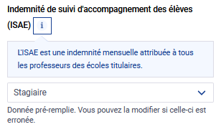
Fig.34 – Aide contextuelle « Indemnité de suivi et d‘accompagnement des élèves »
La liste déroulante propose deux réponses codées en dur dans le script de la page :
- Titulaire,
- Stagiaire.
La zone est pré-positionnée sur « Titulaire ».

La réponse alimente le champ titulaire (tinyint (1)) de la table saisieoptions :
- par la valeur 1 pour « Titulaire » (c’est la valeur par défaut) ;
- par la valeur 0 pour « Stagiaire » (ou bien si aucun choix n’est fait : libellé « Choisir »).

3.2.3.2.1.4 TYPE D’HSE PREMIER DEGRE
La zone « Type d’HSE » est à renseigner par une liste déroulante de libellés alimentée par la table heuressupp, affichée dans l’ordre alphabétique des libellés. L’aide contextuelle, obtenue en cliquant sur l’icône « i », fournit également cette liste. S’y ajoute le libellé « Aucune indemnité » :
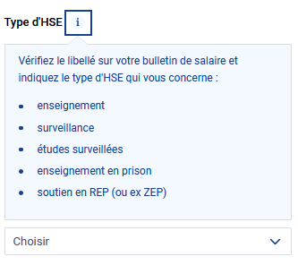
Fig.35 – Aide contextuelle « Type d’HSE Premier degré »

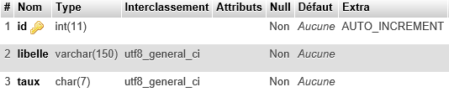
Fig.36a - Structure de la table heuressupp

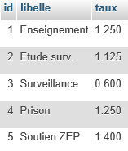
Fig.36b - Contenu de la table heuressupp

La saisie de la zone alimente la colonne typeHse (int (11)) de la table saisieoptions par la valeur de la colonne id de la table heuressupp correspondant à la valeur de la colonne libelle de cette table sélectionnée dans la liste. La valeur par défaut est 0, de même que la valeur correspondant à la saisie de l’intitulé « Aucune indemnité ».
La saisie de la zone « Type d’HSE » n’est pas conditionnée par la saisie de la zone « Nombre d’HSE », c’est-à-dire qu’elle peut être faite même si le nombre d’HSE saisi est nul.
Réciproquement, si la zone « [Nombre d’]HSE » a été saisie, la zone « Type d’HSE » n’est pas rendue à saisie obligatoire.
Les saisies sont enregistrées dans la base. En revanche, pour qu’elles soient prises en compte dans le calcul du salaire, il faut que les deux zones aient été saisies.

        - ZONES DE SAISIE 2ND DEGRE

3.2.3.2.2.1 INDEMNITE DE SUIVI ET D’ORIENTATION DES ELEVES (ISOE)
L’indemnité de suivi et d’orientation des élèves (ISOE) est versée aux enseignants du Second degré, des classes post-baccalauréat et du CNED, titulaires comme non-titulaires, à l’exception des professeurs documentalistes.
L’ISOE est constituée d’une part fixe et d’une part modulable (ou variable).
La part fixe est versée à tous les enseignants du Second degré, des classes post-baccalauréat et du CNED. Pour les enseignants à temps partiel, l’ISOE est versée en fonction de la quotité de temps de travail.
Le montant annuel de la part fixe est actuellement, pour un temps plein, de 1213,56 euros (constante ISOE_PF), soit 101,13 euros /mois.
La part modulable est versée aux professeurs principaux désignés avec leur accord par le chef d’établissement pour la durée de l’année scolaire.
Le montant annuel de la part modulable varie en fonction de la classe dont le professeur principal a la responsabilité. Les niveaux de classes sont implémentés dans la table de nomenclature isoe_pv .
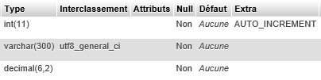
Fig.37a – Table isoe_pv : structure
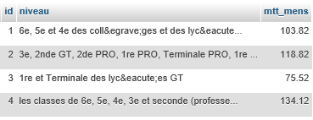
Fig.37b – Table isoe_pv : contenu
Une aide contextuelle est disponible pour cette zone.
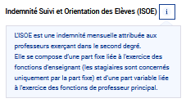
Fig.38 – Aide contextuelle
La saisie est guidée et se fait par des boutons radio.
Les saisies alimentent les colonnes titulaire, profPrinc et niveauPP de la table saisieoptions, à partir desquelles seront effectués les calculs du salaire.
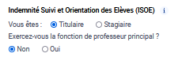
Fig.39 – Boutons radio « Titulaire / Professeur principal »
Le choix « Stagiaire » fait disparaître la seconde ligne de boutons radio au profit d’un choix entre « Demi-service » et « Temps complet ».

Fig.40 – Boutons radio « Stagiaire / Demi-service »
Le bouton « Titulaire » met à 1 la colonne titulaire de la table saisieoptions.
Le bouton « Stagiaire » met à 0 la colonne titulaire de la table saisieoptions.
Le bouton « Non » met à 0 la colonne profPrinc de la table saisieoptions.
Le bouton « Oui » met à 1 la colonne profPrinc de la table saisieoptions.
Le bouton « Demi-service » met à 0 la colonne stagTemps de la table saisieoptions.
Le bouton « Temps complet » met à 1 la colonne stagTemps de la table saisieoptions.
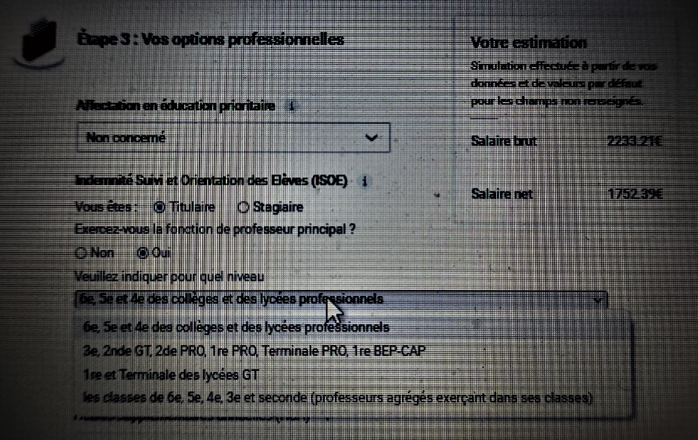
Fig.41 – Menu déroulant des niveaux pour un professeur principal

3.2.3.2.2.2 OBLIGATION REGLEMENTAIRE DE SERVICE (ORS)
Cette zone de saisie ne concerne pas les professeurs documentalistes.
Le service d'enseignement est organisé dans le cadre de maxima hebdomadaires de service. Une aide contextuelle le rappelle, en indiquant les ORS les plus fréquentes.
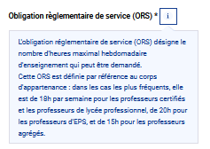
Fig.42 – Aide contextuelle
La saisie se fait sur un menu déroulant.
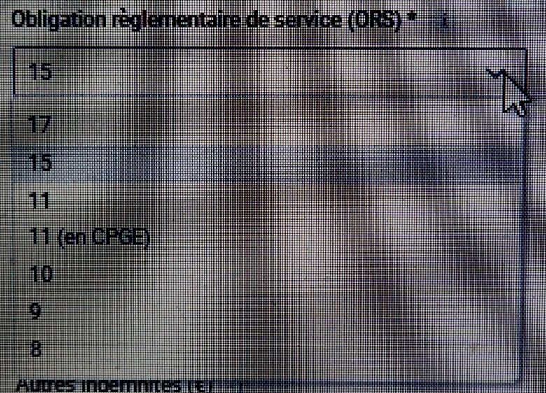
Fig.43 – Menu déroulant de saisie de l’ORS
La combinaison du grade et de l’ORS permet d’identifier l’ORS (et les différents taux horaires d’heures supplémentaires correspondants). La nomenclature est donnée par la table ors.
La saisie d’une rangée d’ORS « en CPGE » (classes préparatoires aux grandes écoles) génère l’affichage d’une zone supplémentaire pour la saisie des heures d’interrogation.
La table saisieoptions mémorise la rangée de cette nomenclature dans la colonne idORS.

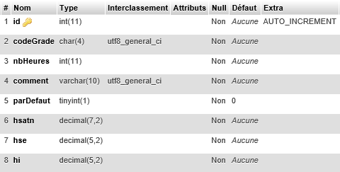
Fig.44a – Table ors : structure
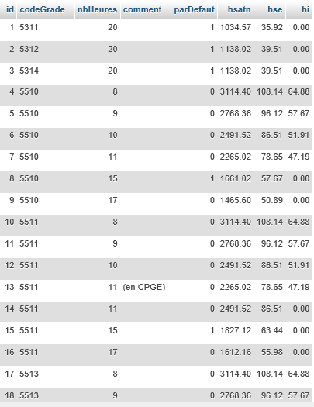
Fig.44b – Table ors : extrait du contenu

CATEGORIES | ORS | H.S.A taux normal / an | H.S.A. taux majoré de 20 % / an | H.S.E / heure
Certifiés HC (5532), PLP HC (5755)  Certifiés CE (5534), PLP CE (5757) | 18 | 1 264,47 | 1 517,36 | 43,91
Certifiés H.C. (5532), professeurs d'EPS HC (5312)  Certifiés CE (5534), professeurs d'EPS CE (5314) | 20 | 1 138,02 | 1 365,63 | 39,51
Certifiés CN (5531) PLP CN (5754) | 18 | 1 149,52 | 1 379,42 | 39,91
Certifies CN (5531) , Professeurs d'EPS classe normale (5311) | 20 | 1 034,57 | 1 241,48 | 35,92
Agrégés hors-classe (5511)  Agrégés classe exceptionnelle (5513) | 11 | 2 491,52 | 2 989,83 | 86,51
 | 15 | 1 827,12 | 2 192,54 | 63,44
 | 17 | 1 612,16 | 1 934,59 | 55,98
Agrégés classe normale (5512)  et assimilés | 15 | 1 661,02 | 1 993,22 | 57,67
 | 17 | 1 465,60 | 1 758,72 | 50,89

CATEGORIES | ORS | HSA taux normal (montant annuel) | HSA taux majoré de 20% (montant annuel) | HSE (montant par heure) | H. INTERROGATION (montant par heure)
Professeurs autres que de chaire supérieure donnant tout leur enseignement en CPGE | 08 | 3 114,40 | 3 737,29 | 108,14 | 64,88
 | 09 | 2 768,36 | 3 322,03 | 96,12 | 57,67
 | 10 | 2 491,52 | 2 989,83 | 86,51 | 51,91
 | 11 | 2 265,02 | 2 718,03 | 78,65 | 47,19
Fig.45 – Tableaux donnant les montants pour heures supplémentaires Second degré en fonction du grade et de l’ORS.

3.2.3.2.2.3 HEURES SUPPLEMENTAIRES ANNUELLES (HSA)
Cette zone de saisie ne concerne pas les professeurs documentalistes.
Une heure supplémentaire annuelle (HSA) est une heure d’enseignement effectuée sur l’année scolaire, au-delà des obligations réglementaires de service (ORS). Elle est inscrite sur la ventilation de service (VS) en début d’année.
Pour chaque mois, d’octobre à juin, les HSA d’enseignement sont payables par neuvième. La première HSA est majorée de 20 % ; les HSA suivantes sont payées au taux normal.

L’aide contextuelle le rappelle.
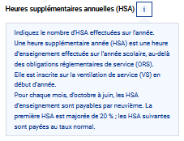
Fig.46 – Aide contextuelle
La saisie de leur nombre est libre, dans un format numérique décimal. Elle alimente la colonne nbHeureHsa de la table saisieoptions.
La colonne hsatn de la table ors (voir plus haut) fournit le taux normal annuel.

3.2.3.2.2.4 HEURES D’INTERROGATION (HI)
Les heures d’interrogation (HI) sont des heures pouvant être effectuées par les professeurs autres que de chaire supérieure donnant tout leur enseignement en classes préparatoires aux Grandes écoles (CPGE).
La zone de saisie n’est affichée que si l’ORS sélectionné mentionnait « en CPGE ».
La saisie de leur nombre est libre, dans un format numérique décimal. Elle alimente la colonne nbHeureHi de la table saisieoptions.

      - MISE A JOUR DE L’ESTIMATION
La mise à jour de l’estimation ne se produit que sur clic du bouton « Mettre à jour votre estimation », soit après avoir renseigné l’ensemble des champs, soit après avoir renseigné ou modifié l’un des champs. Les salaires brut et net estimés sont affichés en colonne de droite de l’écran.

      - PASSAGE A L’ETAPE 4
Le bouton « Passer à l’étape 4 » permet de passer à la page suivante (optionsPerso.php). Voir les détails en tête de document (Architecture des écrans).
En cas de retour de l’étape 4, les informations précédemment saisies sont à nouveau affichées. Les montants qui étaient affichés à l’étape 4 sont conservés : il n’y a pas de perte d’information.

      - RESULTAT DETAILLE
Un bouton « Résultat détaillé de votre simulation » est affiché dans le cas d’un retour à l’étape 3 après passage par les quatre étapes et la page des résultats détaillés. Voir les détails dans la partie Architecture des écrans, en tête de document.

3.2.4 ETAPE 4 – OPTIONS PERSONNELLES
L’étape 4 (optionsPerso.php) est accessible :
- via le bouton « Passer à l’étape 4 » de la page de l’étape 3,
- ou en cliquant sur l’icône de l’étape 4 de la page des résultats détaillés.
L’étape 4 permet de saisir les informations caractérisant les options personnelles.
Les options personnelles couvrent :
- le prélèvement de la complémentaire santé et prévoyance (mutuelle)
- le prélèvement fiscal à la source (PAS).
Les estimations des salaires brut et net sont affichées dans la colonne de droite à partir des informations des étapes déjà parcourues.
Aucun des champs n’est à saisie obligatoire. En cas d’absence de saisie, les valeurs par défaut sont retenues, c’est-à-dire 0.00.
En cas de retour de la page des résultats détaillés, toutes les informations précédemment saisies sont conservées et à nouveau affichées : il n’y a pas de perte d’information.
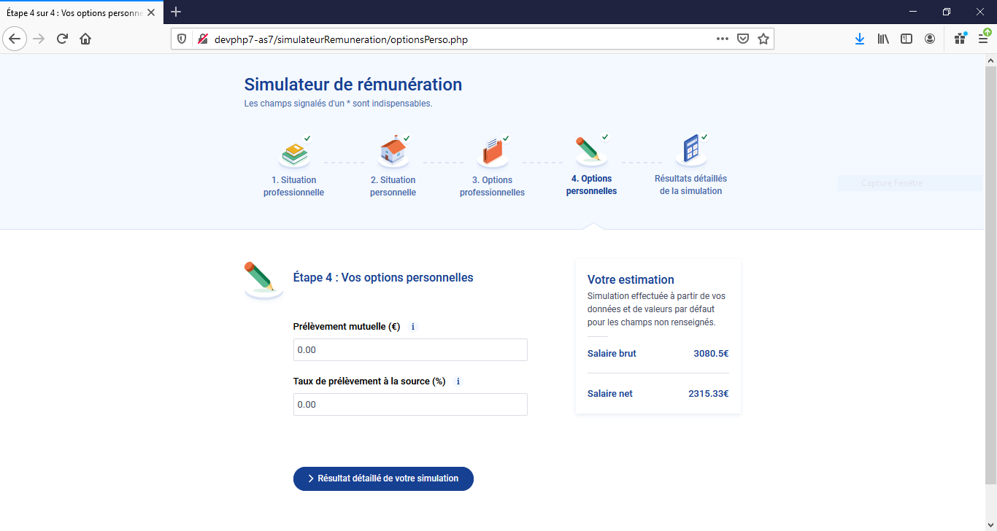
Fig.47 – Etape 4

      - PRELEVEMENT MUTUELLE
La zone prévue pour le montant du prélèvement mutuelle est à saisie libre et attend un numérique décimal.
Une aide contextuelle est disponible .

Fig.48 – Aide contextuelle « Prélèvement mutuelle »
La valeur par défaut est 0.00.
Ce champ alimente la colonne prelMutuelle (decimal (6.2)) de la table saisieoptions.

      - TAUX DE PRELEVEMENT A LA SOURCE
La zone prévue pour le taux de prélèvement à la source est à saisie libre et attend un numérique décimal.
Une aide contextuelle est disponible.
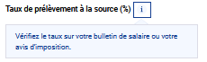
Fig.49 – Aide contextuelle « Taux de PAS »
La valeur par défaut est 0.00.
Ce champ alimente la colonne tauxPrelSource (decimal (5.2)) de la table saisieoptions.
      - RESULTAT DETAILLE
Seul le bouton « Résultat détaillé de votre simulation » est affiché en pied de page. Voir les détails dans la partie Architecture des écrans, en tête de document.

3.3 RESULTATS DETAILLES
On accède à la page des résultats détaillés par le bouton « Résultat détaillé de votre simulation » de l’une des pages de saisie des étapes 1 à 4.
Cette page se compose de quatre zones principales, de haut en bas :
- le synoptique de situation dans le simulateur, comme dans les quatre étapes de saisie ;
- le récapitulatif des saisies ;
- les éléments de paie ;
- la rémunération mensuelle.
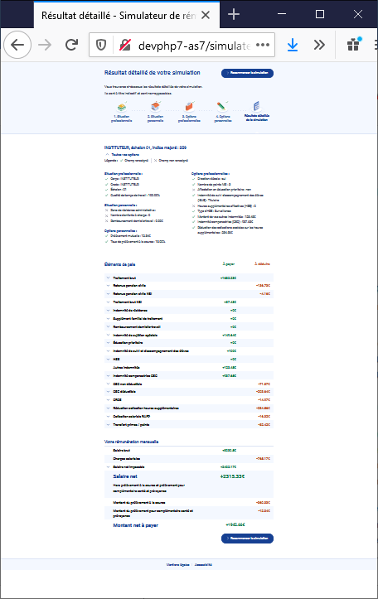
Synoptique de situation
Récapitulatif des saisies
Eléments de paie
Rémunération mensuelle

Fig.50 – Exemple de résultat détaillé (Premier degré)

De cette page, il est possible :
- de revenir à une étape de saisie pour corriger une donnée, en cliquant sur l’icône du synoptique de situation correspondant à l’étape (de cette étape de saisie, il est ensuite possible de revenir directement aux résultats détaillés par le bouton « Résultat détaillé de votre simulation ») ;
- ou de recommencer complètement une nouvelle simulation, en cliquant sur l’un des deux boutons « Recommencer la simulation ».
L’affichage de la page des résultats détaillés est géré par le script resultats-simulation.php.
Les calculs sont gérés par le script bulletin.php.

3.3.1 SYNOPTIQUE DE SITUATION
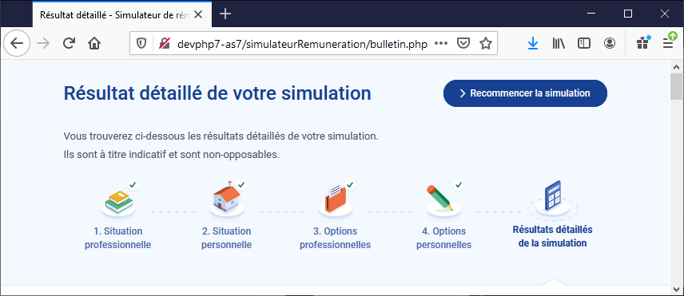
Fig.51 – Résultat détaillé : synoptique de situation
Le synoptique de situation permet de revenir à l’une des quatre étapes de saisie des informations pour compléter ou modifier les données. Une fois cette mise à jour faite, il est à nouveau possible de remonter à une étape antérieure en cliquant sur l’icône correspondante du synoptique. Sur chacune des pages des étapes de saisie, le bouton « Résultat détaillé de votre simulation » permet de revenir directement à la page des résultats détaillés.

3.3.2 RECAPITULATIF DES SAISIES
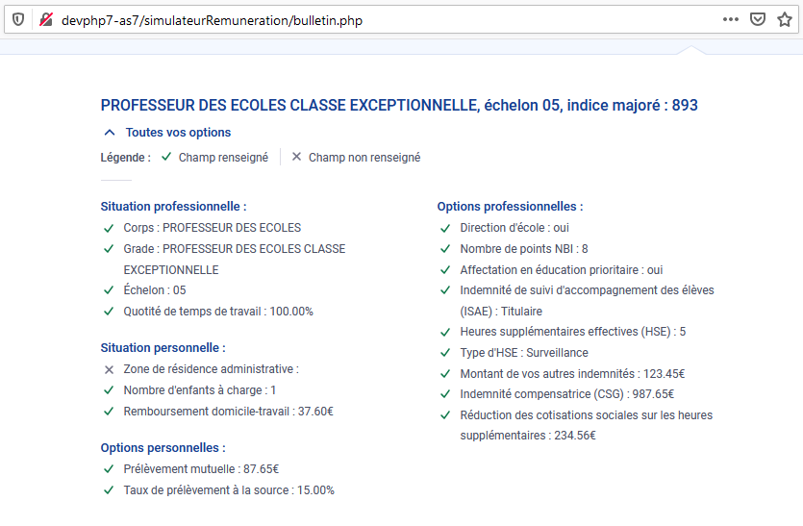
Fig.52a – Résultat détaillé : récapitulatif des saisies – Exemple « Premier degré »

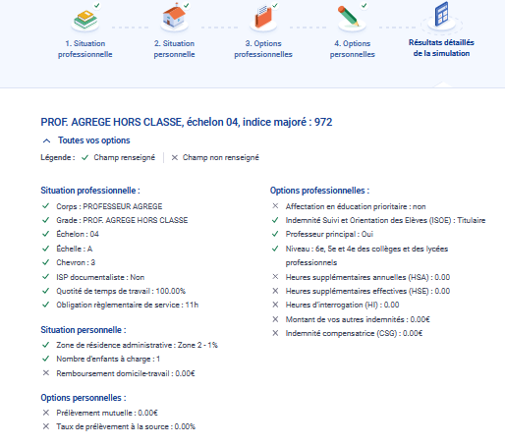
Fig.52b – Résultat détaillé : récapitulatif des saisies – Exemple « Second degré »

Dans cette zone :
- un titre reprend le corps / grade et l’échelon saisis lors de l’étape 1, suivis de la valeur calculée de l’indice majoré (tenant compte, le cas échéant, de la bonification indiciaire liée à une fonction de direction d’école) ;
- le reste de l’affichage est le rappel des saisies faites (à l’exception de celles éventuelles de l’échelle et du chevron dans la situation professionnelle), précédé de la légende des symboles utilisés permettant de repérer les champs renseignés (« √ » ) et non renseignés ( « x » ) ;
- le chevron à gauche de l’intitulé « Toutes vos options » permet d’afficher / masquer le rappel des saisies effectuées.

3.3.3 ELEMENTS DE PAIE
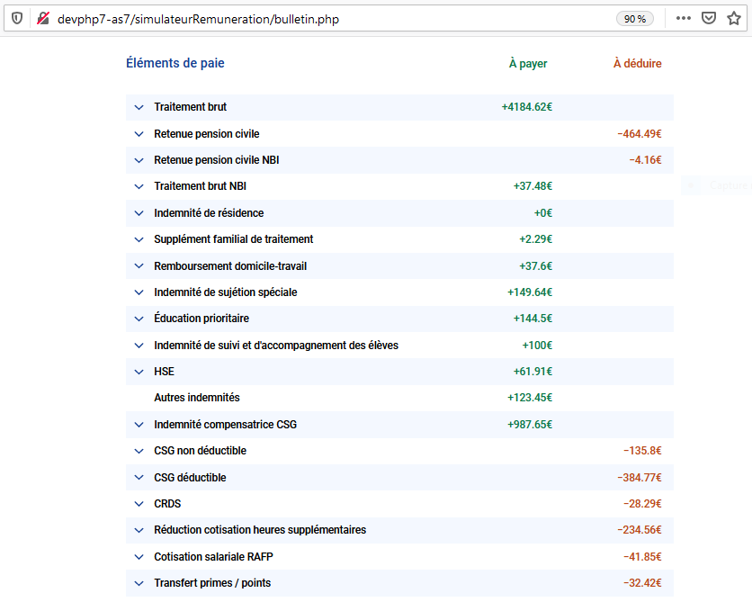
Fig.53a – Résultat détaillé : éléments de paie – Exemple « Premier degré »
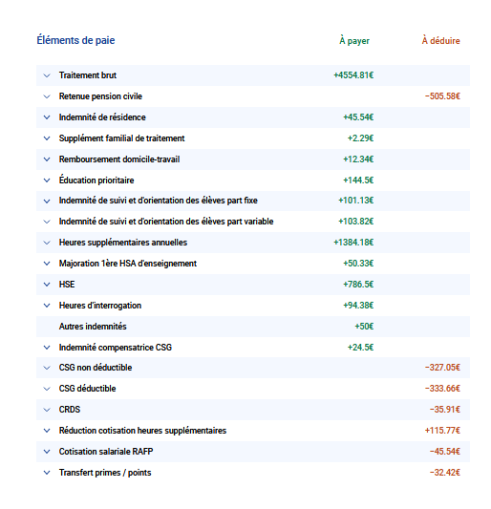
Fig.53b – Résultat détaillé : éléments de paie – Exemple « Second degré »
A partir des informations recueillies dans les quatre étapes de saisie, cette zone affiche, à la manière d’un bulletin de paie :
- les lignes des éléments du salaire brut et remboursements, d’une part, aux montants indiqués dans la colonne de gauche « A payer » (montant positifs, en vert) ;
- les lignes des retenues pour les cotisations, d’autre part, aux montants indiqués dans la colonne de droite « A déduire » (montants négatifs, en rouge).
En cliquant sur les chevrons à gauche de chaque ligne, une fenêtre d’aide contextuelle est affichée / masquée, donnant une explication sommaire sur la rubrique.

3.3.4 REMUNERATION
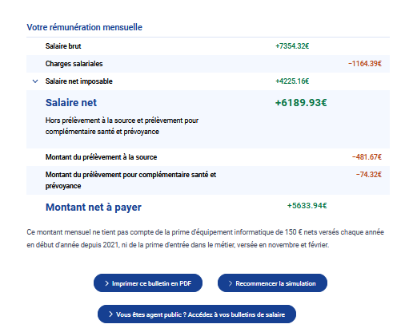
Fig.54 – Résultat détaillé : rémunération
Cette zone donne les résultats finaux de la simulation, avec les montants de la rémunération mensuelle en termes de salaires brut, net imposable, net et net à payer.
On y retrouve notamment les salaires brut et net affichés dans le panneau « Votre estimation » de chacune des étapes de saisie.
Le bouton « > Vous êtes agent public ? Accédez à vos bulletins de salaire » est un lien sur le site https://ensap.gouv.fr.

3.4 PAGE D’INFORMATION ACCESSIBILITE
Le pied de chaque page du simulateur comporte un lien « Accessibilité » vers la page accessibilite.html donnant des informations sur l’accessibilité du simulateur.
Dans cette page, un lien « Contactez-nous » permet d’ouvrir une nouvelle fenêtre sur l’URL https://www.education.gouv.fr/contactez-nous-41633 donnant les moyens de contacter le ministère de l’éducation nationale, de la jeunesse et des sports.
Le retour au simulateur se fait par les deux boutons « Retourner au simulateur ».
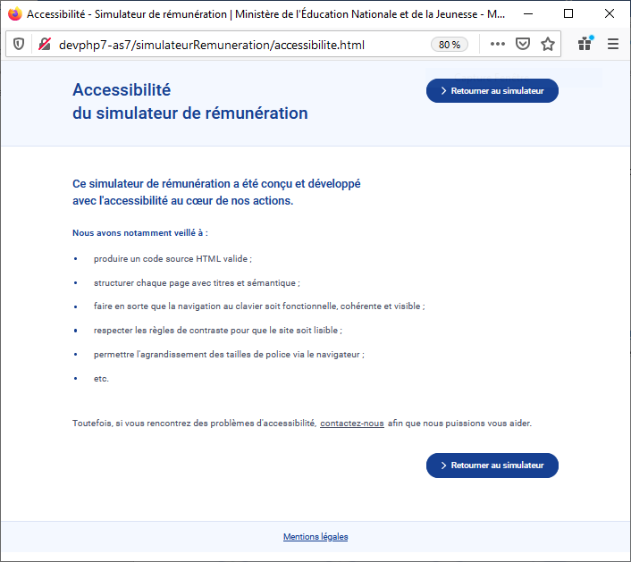
Fig.55 – Page Accessibilité

4 ADMINISTRATION
Le volet Administration permet à l’administrateur de la base de données de gérer les données de nomenclature du simulateur de rémunérations.
Le volet Administration s’ouvre sur la page nomenclatures.php.

4.1 ARCHITECTURE DES PAGES DU VOLET ADMINISTRATION
En haut de pages, on trouve :
- un lien « se déconnecter »,
- des onglets.
En centre de pages, on trouve un tableau des données de nomenclature correspondant à l’onglet cliqué.
En bas de pages, on dispose de deux boutons :
- Annuler,
- Modifier.
A titre d’exemple, voici l’écran correspondant à l’onglet Données fixes :
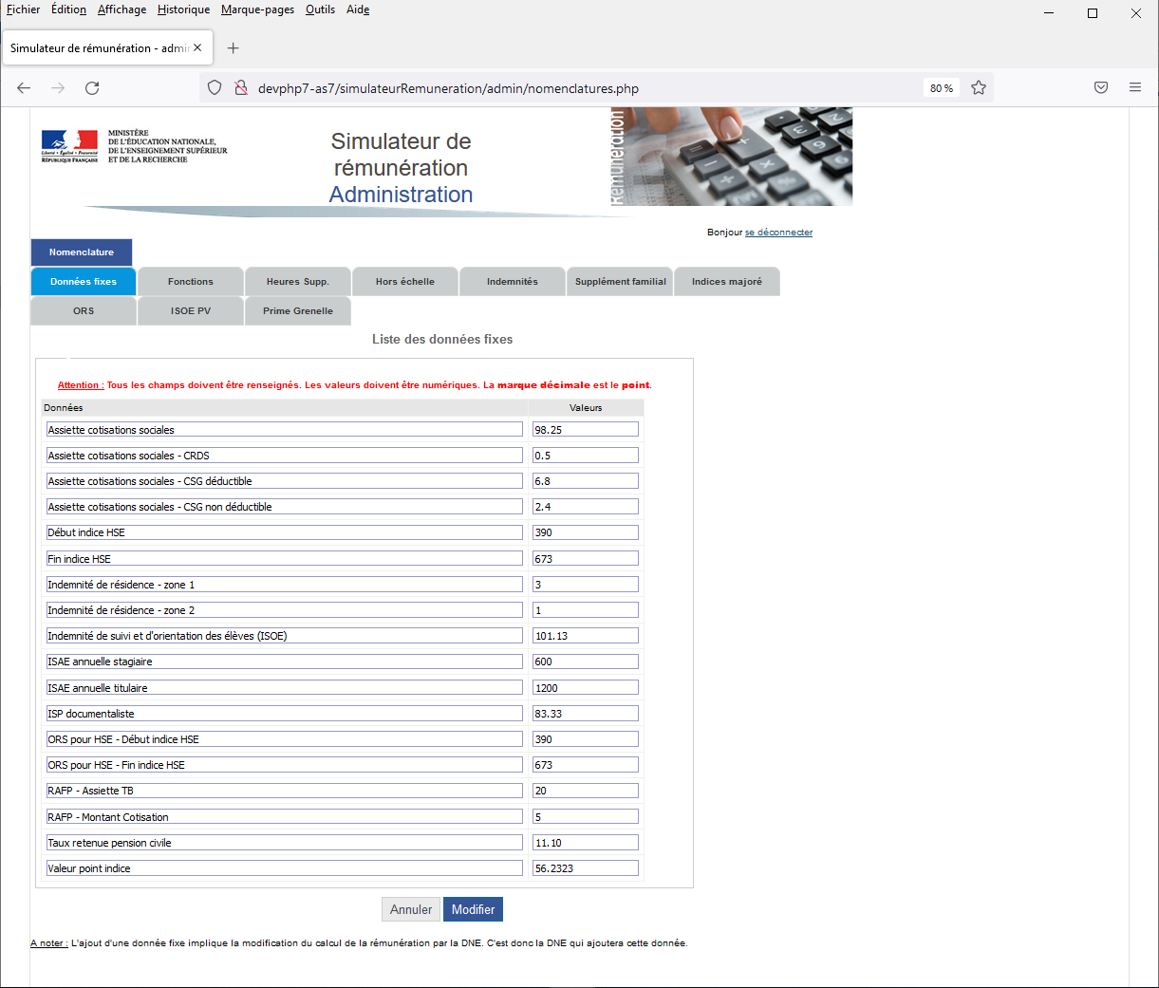
Fig.56 – Exemple de page du volet Administration

4.1.1 HAUTS DE PAGE

4.1.1.1 LIEN « se déconnecter »
Le lien « se déconnecter » permet de quitter le volet Administration pour le volet Utilisateur.

4.1.1.2 BARRE DES ONGLETS
On trouve dix onglets. Chaque onglet mentionne un thème : données fixes, fonctions, heures supp, hors échelle, indemnités, supplément familial, indices majorés, ORS, ISOE PV, prime Grenelle.
Cliquer sur un onglet permet d’ouvrir le tableau correspondant au thème sélectionné. L’onglet cliqué s’affiche en bleu, et son intitulé en blanc. Les autres onglets s’affichent en gris, et leur intitulé en noir. Un titre sous les onglets reprend l’intitulé du thème sélectionné. A l’ouverture de la page, l’onglet actif est « Données fixes ».
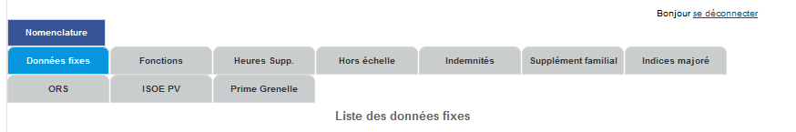
Fig.57 – Barre des onglets

4.1.2 CENTRES DE PAGES – TABLEAUX DE DONNEES
Au centre des pages, on a un tableau des données du thème sélectionné.
Lorsque la taille du tableau n’est pas figée (cas des Données fixes et des Indices majorés), il est possible d’ajouter / supprimer une rangée :
- ajouter, grâce au lien Ajouter une information en haut de tableau,
- supprimer, en cliquant sur la croix de la colonne « Supprimer » de droite.
Comme dans le volet Utilisateur, le séparateur des décimales des saisies numériques est le point.

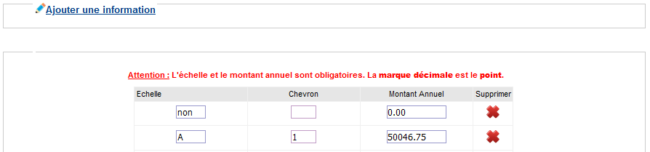
Fig.58 – Exemple de centre et bas de page (pour « Hors échelle »)

4.1.3 PIED DE PAGES – BOUTONS
- Le bouton « Annuler » annule la modification en cours et réaffiche la valeur initiale de la zone qui était en cours de modification.
- Le bouton « Modifier » valide la modification en cours et réaffiche le tableau après prise en compte de la modification.

4.2 IMPLEMENTATION - GENERALITES
L’affichage et les saisies de la page N du volet Administration sont gérés par le script nomencN.php où N est la position de l’onglet correspondant dans la barre des onglets :
Onglet | Données fixes | Fonctions | Heures supp | Hors échelle | Indemnités | Supplément familial | Indices majorés | ORS | ISOE PV | Prime Grenelle
N | 1 | 2 | 3 | 4 | 5 | 6 | 7 | 8 | 9 | 10
Ainsi, nomenc1.php gère l’affichage et les saisies de la page des données fixes.
Le script nomencN.php est appelé par nomenclatures.php via la fonction nomenclature($formulaire) du script fonctions.js ($formulaire = N).
Ce même script nomencN.php appelle, via la fonction suprNomen du script fonctions.js, le script suprNomen.php pour les suppressions de rangées de nomenclatures dans les pages où elles sont possibles, l’aiguillage des traitements se faisant par le paramétrage de l’appel.
Les autres mises à jour (update, insert) sont gérées par le script nomenclatures.php, l’aiguillage des traitements se faisant par la variable FORM_SEND, postée par les scripts nomencN.php.
Dans le cas des ajouts dans les nomenclatures des fonctions, des heures supp. et des indemnités, le script nomencN.php constitue également la liste des grades liés aux informations ajoutées, pour création des liens dans les trois tables concernées (l_grade_fonction, l_grade_hsupp, l_grade_indemn).
Les contrôles des saisies sont réalisés par des fonctions du script fonctions.js.

4.3 PAGES ADMINISTRATION
Les pages « administration » permettent de mettre à jour les données de nomenclature de l’application. Seules les valeurs affichées dans un cadre sont modifiables. Pour les valeurs décimales, le séparateur est le point (la virgule est considérée comme caractère non numérique). La mise à jour n’est effective que suite au clic sur le bouton « Modifier » de bas de page. Le bouton « Annuler » permet de revenir à la situation antérieure aux saisies faites sur la page.

4.3.1 DONNEES FIXES
L’onglet Données fixes permet de mettre à jour la table donneesfixes. Les seules colonnes affichées et modifiables de cette table sont :
- libelle (sous le titre « Données »),
- valeur (sous le titre « Valeurs »).
Les colonnes id et nomVarPhp ne sont pas visibles.
Les données fixes sont des constantes entrant dans le calcul d’éléments du bulletin de paie.
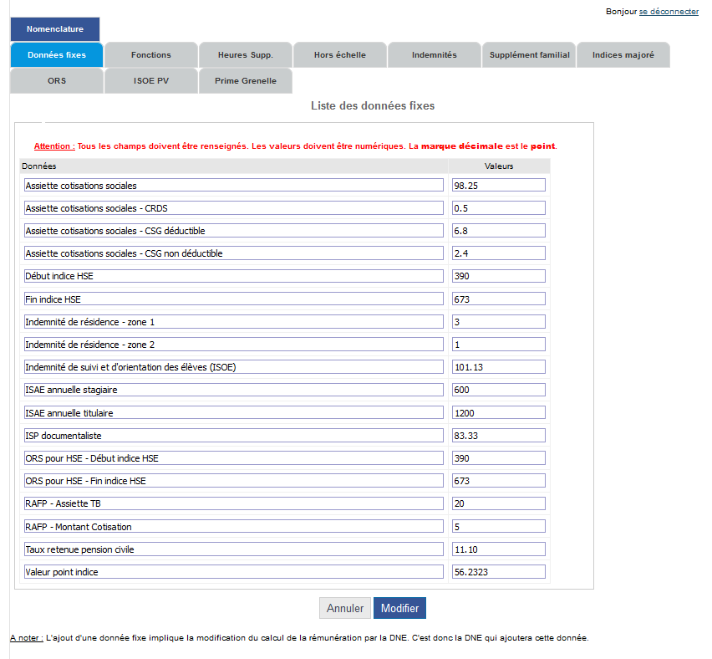
Fig.59 – Données fixes
Le cœur de page est affiché par le script nomenc1.php.
Toutes les zones doivent être renseignées.
Dans la colonne de gauche « Données », l’intitulé est alphanumérique (130 caractères maximum).
Dans la colonne de droite « Valeurs », la saisie doit être numérique. Le séparateur des décimales est le point. Le nombre maximum de caractères est 15.
Aucune création, ni suppression ne peut être faite par cette interface.

4.3.2 FONCTIONS
L’onglet Fonctions permet de mettre à jour les tables fonctions et l_grade_fonction. Les colonnes affichées et modifiables sont :
- code (titre « Code »),
- libelle (titre « Libellé »),
- points (titre « Nb de points »),
- mttiss (titre « Montant ISS »).
Les grades liés au code fonction sont affichés, mais non modifiables. Pour modifier les liens aux grades, il faut donc supprimer la fonction et la recréer avec de nouveaux liens.
Le lien est établi entre la colonne codefonction de la table fonctions et la colonne codeFonction de la table l_grade_fonction.
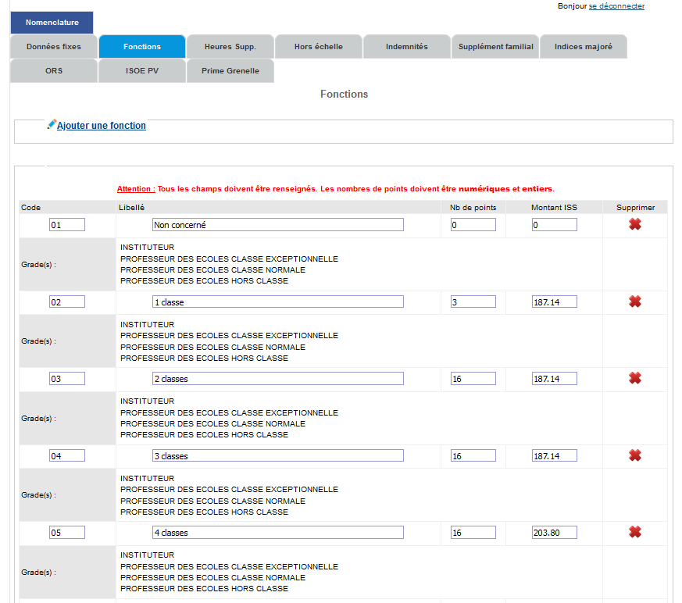Fig.60 – Fonctions (vue partielle de la page)
Le cœur de page est affiché par le script nomenc2.php.
La zone « Libellé » alimente la liste déroulante de la zone « Direction d’école » (étape 3, zone 1).
Le lien Ajouter une fonction ouvre le volet permettant de créer une nouvelle fonction de direction avec :
- son code,
- son libellé,
- le nombre de ses points de bonification d’indice,
- le montant de son ISS (€),
- le lien avec les grades pouvant l’exercer (grades concernés à sélectionner dans une liste et à faire basculer dans la fenêtre des grades pouvant exercer la fonction).
Le nombre de points et le montant de l’ISS sont initialisés par défaut à 0.
La fonction créée doit être liée à au moins un grade.

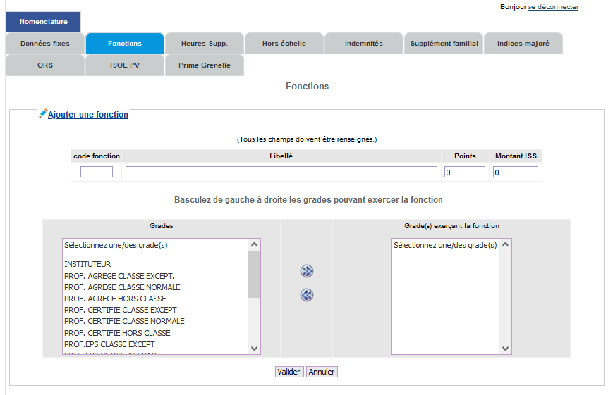
Fig.61 - Volet de création d’une fonction de direction d’école
Dans tous les cas (modification ou création) :
- toutes les zones doivent être renseignées ;
- les valeurs du code fonction, du nombre de points et de l’ISS doivent être numériques ;
- le code fonction est sur deux caractères, le premier pouvant être 0 ;
- le séparateur des décimales du montant de l’ISS est le point ;
- le libellé est alphanumérique (130 caractères maximum).

4.3.3 HEURES SUPPLEMENTAIRES
L’onglet Heures Supp. permet de mettre à jour les tables heuressupp et l_grade_hsupp. Les colonnes affichées et modifiables sont :
- libelle (titre « Libellé »),
- taux (titre « Taux »).
Les grades liés au type d’heures supplémentaires sont affichés, mais non modifiables. Pour modifier les liens aux grades, il faut donc supprimer le type d’heure supplémentaire et le recréer avec de nouveaux liens.
Le lien est fait entre la colonne id de la table heuressupp et la colonne idHSupp de la table l_grade_hsupp.
Pour les enseignants du Premier degré, les liens grades – types d’heures supplémentaires ne sont pas exploités (tous les types d’heures supplémentaires sont proposés sans restriction).
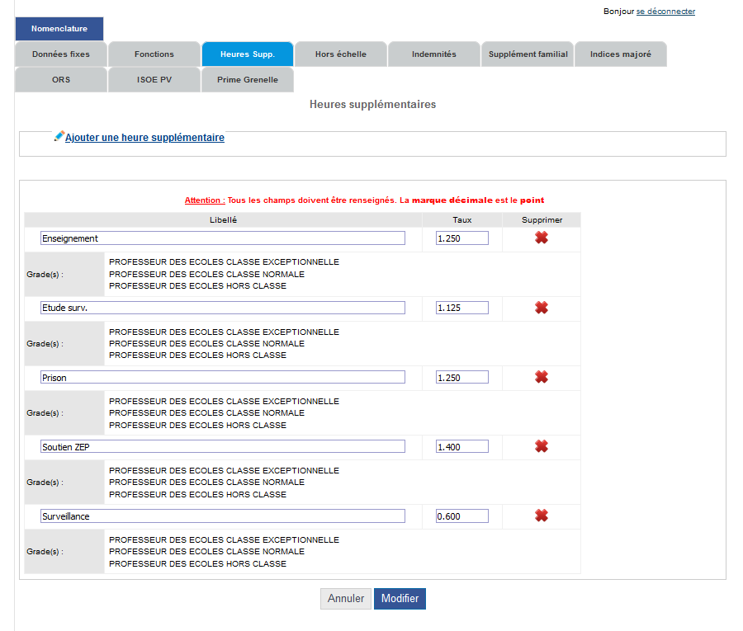Fig.62 – Heures supplémentaires
Le cœur de page est affiché par le script nomenc3.php.
La zone « Libellé » alimente la liste déroulante des types d’heures supplémentaires (étape 3, zone 6).
Le lien Ajouter une heure supplémentaire ouvre le volet permettant de créer une nouvelle heure supplémentaire avec :
- son libellé,
- son taux,
- le lien avec les grades pouvant l’effectuer (grades concernés à sélectionner dans une liste et à faire basculer dans la fenêtre des grades pouvant effectuer ce type d’heures supplémentaires).
Le taux est initialisé par défaut à 0.
Le type d’heure supplémentaire créé doit être lié à au moins un grade.
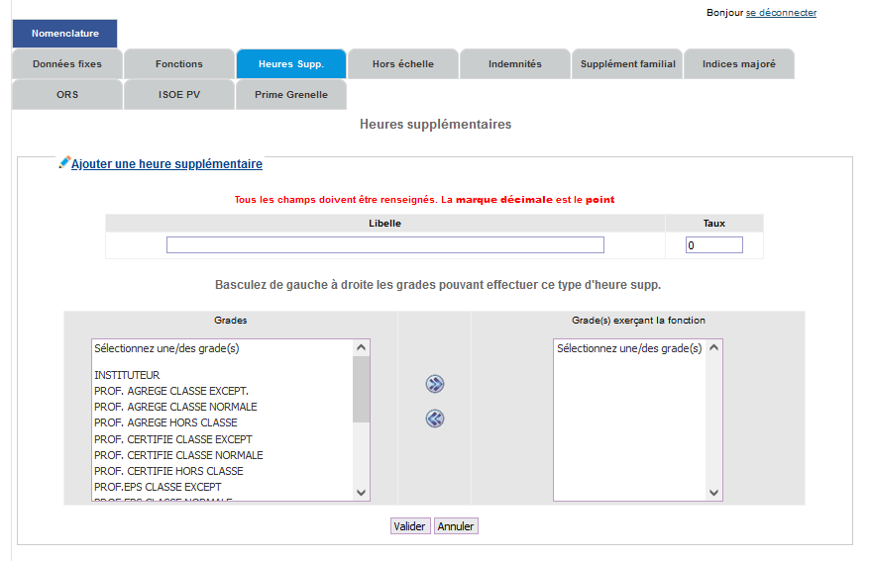Fig.63 - Volet de création d’un type d’heures supplémentaires
Dans tous les cas (modification ou création) :
- toutes les zones doivent être renseignées ;
- le libellé est alphanumérique (130 caractères au maximum) ;
- la valeur du taux doit être numérique ;
- le séparateur des décimales du taux est le point.

4.3.4 HORS ECHELLE
L’onglet Hors échelle permet de mettre à jour la table horsechelle. Les colonnes affichées et modifiables sont :
- echelle (titre « Echelle »),
- chevron (titre « Chevron »),
- montantAnnuel (titre « Montant Annuel »).
Le montant annuel sert au calcul du traitement brut des personnels hors échelle.
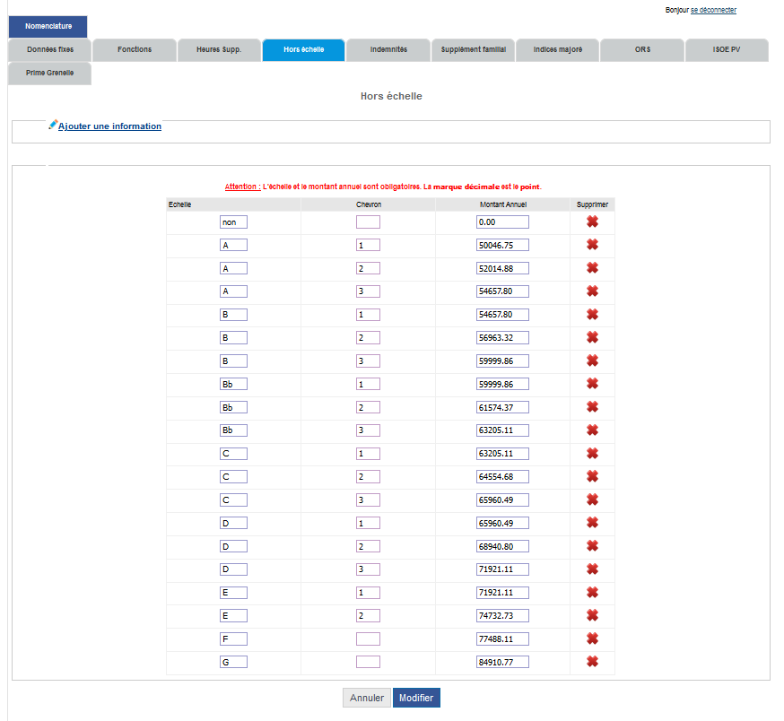
Fig.64 – Hors échelle
Le cœur de page est affiché par le script nomenc4.php.

Le lien Ajouter une information ouvre le volet permettant de créer une nouvelle occurrence de montant annuel avec :
- son échelle,
- son chevron (le cas échéant),
- le montant annuel correspondant.
Le montant annuel est initialisé par défaut à 0.00, mais doit être modifié.
L’échelle et le chevron sont par défaut non renseignés, mais l’échelle doit être saisie.
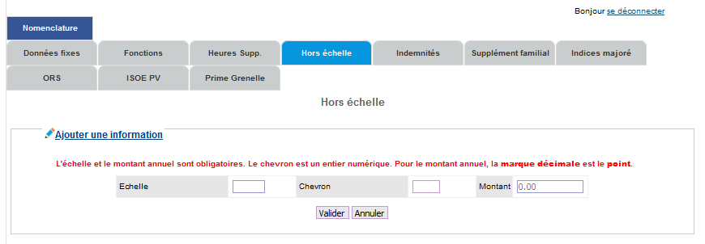
Fig.65 – Hors échelle : volet de création d’un montant annuel
Dans tous les cas (modification ou création),
- les zones « Echelle » et « Montant Annuel » doivent être renseignées ;
- l’échelle doit être saisie sur trois caractères alphanumériques maximum ;
- le chevron doit être saisi sur deux caractères numériques maximum ;
- le montant annuel doit être saisi sur dix caractères numériques (dont le point décimal).

4.3.5 INDEMNITES
L’onglet Indemnités permet de mettre à jour les tables indemnites et l_grade_indemn. Les colonnes affichées et modifiables sont :
- libelle (titre « Libellé »),
- montantAnnuel (titre « Montant annuel »).
Les grades liés à l’indemnité sont affichés, mais non modifiables. Pour modifier les liens aux grades, il faut donc supprimer l’indemnité et la recréer avec de nouveaux liens.
Le lien est fait entre la colonne id de la table indemnites et la colonne idIndemn de la table l_grade_indemn.
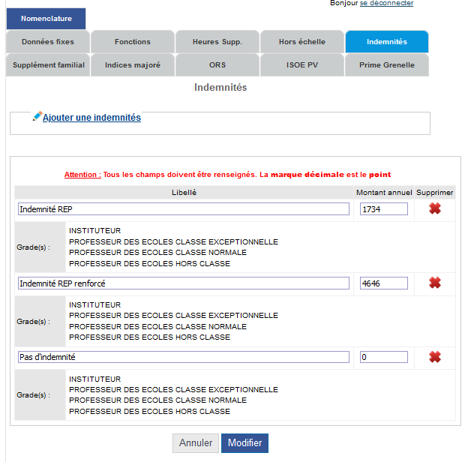
Fig.66 – Indemnités REP
Le cœur de page est affiché par le script nomenc5.php.
La zone « Libellé » alimente la liste déroulante de la zone « Affectation en éducation prioritaire » (étape 3, zone 3).
Le lien Ajouter une indemnité ouvre le volet permettant de créer une nouvelle indemnité avec :
- son libellé,
- son montant annuel,
- le lien avec les grades pouvant la percevoir (grades concernés à sélectionner dans une liste et à faire basculer dans la fenêtre des grades pouvant percevoir cette indemnité).
Le montant annuel est initialisé par défaut à 0.
L’indemnité créée doit être liée à au moins un grade.
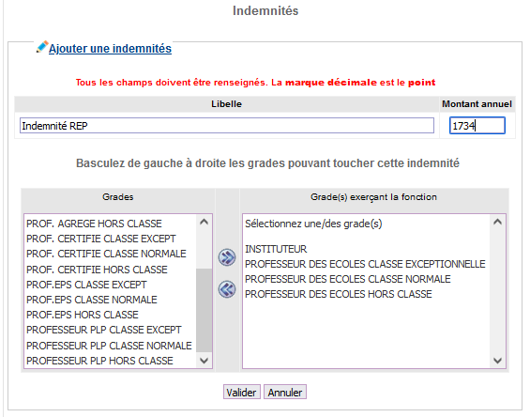
Fig.67 - Volet de création d’une indemnité REP
Dans tous les cas (modification ou création) :
- toutes les zones doivent être renseignées ;
- le libellé est alphanumérique (130 caractères au maximum) ;
- le montant annuel doit être numérique (6 caractères maximum, y compris le point séparateur).

4.3.6 SUPPLEMENT FAMILIAL
L’onglet Supplément familial permet de mettre à jour la table supplementfamilial. Les colonnes affichées et modifiables sont :
- montantPartFixe (titre « Montant part fixe € »),
- taux (titre « Taux % »),
- plancher (titre « Plancher € »).
- plafond (titre « Plafond € »).
Ces données servent au calcul du supplément familial.
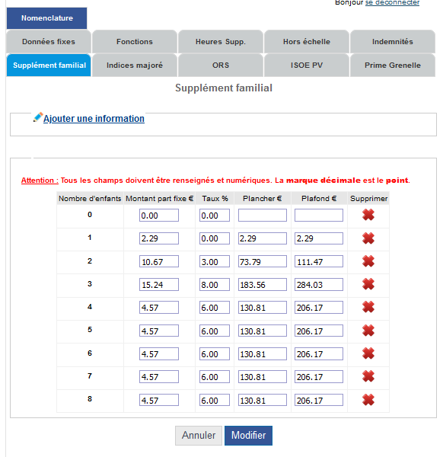
Fig.68 – Supplément familial
Le cœur de page est affiché par le script nomenc6.php.
Le lien Ajouter une information ouvre le volet permettant de créer une nouvelle occurrence de supplément familial avec :
- un nombre d’enfants (entier, zone de 3 caractères),
- un montant de part fixe (numérique, 5 caractères maximum, dont le point séparateur des décimales),
- un taux (numérique, 5 caractères maximum, dont le point séparateur des décimales),
- un montant plancher (numérique, 7 caractères maximum, dont le point séparateur des décimales),
- un montant plafond (numérique, 7 caractères maximum, dont le point séparateur des décimales).
La zone « Nombre d’enfants » est ouverte à blanc, mais doit être saisie.
Le montant part fixe et le taux sont affichés par défaut à « 00.00 », mais doivent être saisis.
Les montants plancher et plafond sont affichés par défaut à « 000.00 », mais doivent être saisis.
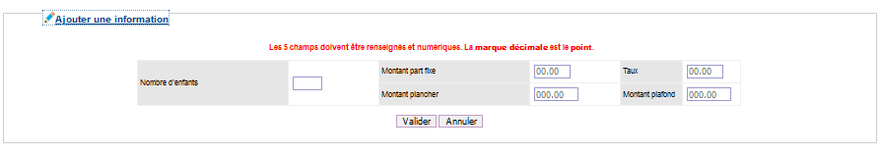
Fig.69 - Volet de création d’une occurrence de supplément familial
En modification :
- toutes les zones doivent être renseignées ;
- elles attendent un numérique sur 5 caractères (part fixe, taux) ou 7 caractères (plancher, plafond), y compris le point séparateur.

4.3.7 INDICES MAJORES
L’onglet Indices majorés permet de mettre à jour la colonne indiceMajor de la table echelons, correspondant à l’indice majoré pour un grade, un échelon, et, éventuellement, une échelle et un chevron.
Cette donnée, ajoutée à la bonification indiciaire éventuelle de la fonction de direction, sert au calcul du traitement brut de base (pour les agents qui ne sont pas hors échelle).
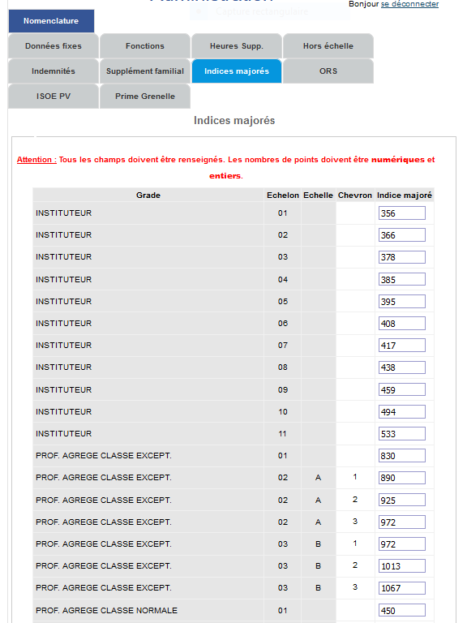
Fig.70 – Indices majorés
Le cœur de page est affiché par le script nomenc7.php.
L’indice majoré est un numérique entier. Il doit être renseigné.
Aucune création, ni suppression d’occurrence grade – échelon [ - échelle – chevron ] – indice majoré ne peut être effectuée par cette interface.
Seule la valeur de l’indice majoré peut être mise à jour. La colonne mise à jour est echelons.indiceMajor pour les codeGrade, codeEchelon, echelle et chevron correspondants.

4.3.8 ORS
L’onglet ORS permet de mettre à jour la table ors par grade (ors.codeGrade) et nombre d’heures (ors.nbHeures, entier obligatoire sur 1 ou 2 caractères).
Un commentaire (10 caractères maximum) peut être saisi en zone « Précision » (ors.comment).
En cliquant sur la case « affichage par défaut », on désigne la configuration affichée par défaut (le booléen ors.parDefaut passe de 0 à 1).
Les valeurs des colonnes « HSA », « HSE » et « HI » sont décimales : sept chiffres (HSA) ou cinq chiffres (HSE/HI) dont deux décimales, en plus du point séparateur. Elles sont obligatoires (la valeur nulle doit être expressément saisie sous la forme 0.00).
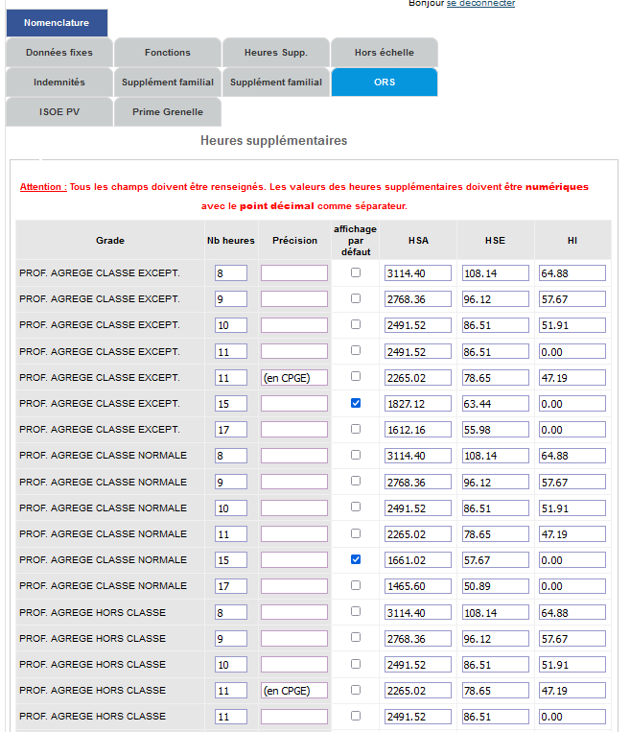
Fig.71 – Page ORS

4.3.9 ISOE PV
L’onglet ISOE PV (part variable de l’indemnité de suivi et d’orientation des élèves pour les professeurs principaux du 2nd degré) permet de mettre à jour la table isoe_pv : montants mensuels (isoe_pv.mtt_mens, 6 chiffres dont deux décimales, en plus du point séparateur) par niveau scolaire (isoe_pv.niveau, intitulé obligatoire sur 300 caractères maximum).
Il est possible de modifier un intitulé de niveau et/ou un montant mensuel, d’ajouter ou de supprimer une ISOE PV.

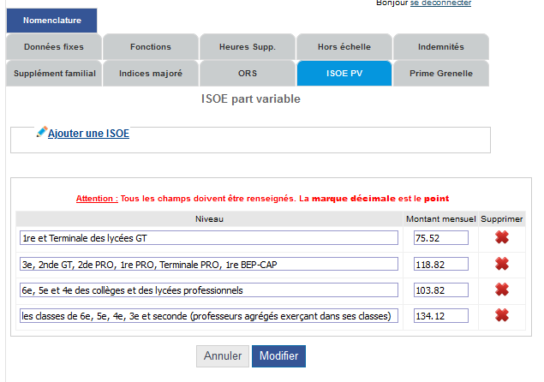
Fig.72 – Page ISOE PV

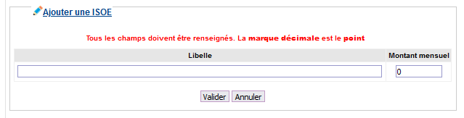
Fig.73 – Fenêtre de création d’une ISOE PV

4.3.10 Prime Grenelle
L’onglet Prime Grenelle (prime décidée en 2021 dans le cadre du Grenelle de l’éducation pour revaloriser et accompagner la transformation des métiers de l’éducation) permet de mettre à jour la table primegrenelle déclinant les montants annuels de cette prime (primegrenelle.montantAnnuel, sept chiffres dont deux décimales, en plus du point séparateur) par grade (primegrenelle.codeGrade) et échelon (primegrenelle.echelon).
Il est possible de modifier un montant annuel pour un grade et un échelon, d’ajouter ou de supprimer une prime Grenelle en choisissant d’abord un grade, puis un échelon, dans des listes déroulantes. (Attention à ne pas créer de doublons : il n’y a pas de contrôle d’unicité.)

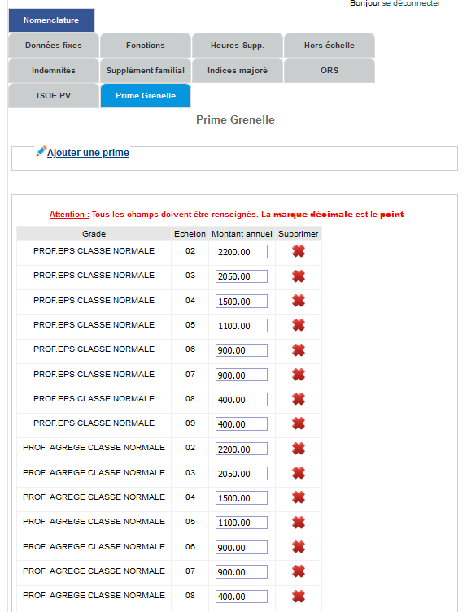
Fig.74 – Page « Prime Grenelle »

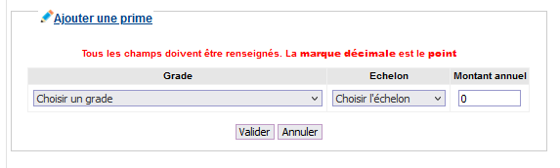
Fig.75 – Fenêtre de création d’une prime Grenelle

